Estudos Preliminares
  - CONTRATAÇÃO DE SERVIÇOS DE MONITORAMENTO, SERVICE DESK E GERENCIAMENTO DE PROJETOS

Sumário
1 ANÁLISE DE VIABILIDADE DA CONTRATAÇÃO (Art. 14) 4
1.1 Contextualização 4
1.2 Definição e Especificação dos Requisitos da Demanda (Art. 14, I) 8
1.3 Soluções Disponíveis no Mercado de TIC (Art. 14, I, a) 9
1.4 Contratações Públicas Similares (Art. 14, I, b) 14
1.5 Outras Soluções Disponíveis (Art. 14, II, a) 15
1.6 Portal do Software Público Brasileiro (Art. 14, II, b) 15
1.7 Alternativa no Mercado de TIC (Art. 14, II, c) 15
1.8 Modelo Nacional de Interoperabilidade – MNI (Art. 14, II, d) 15
1.9 Infraestrutura de Chaves Públicas Brasileira – ICP-Brasil (Art. 14, II, e) 15
1.10 Modelo de Requisitos Moreq-Jus (Art. 14, II, f) 15
1.11 Análise dos Custos Totais da Demanda (Art. 14, III) 15
1.12 Escolha e Justificativa da Solução (Art. 14, IV) 18
1.13 Descrição da Solução (Art. 14, IV, a) 20
1.14 Alinhamento da Solução (Art. 14, IV, b) 28
1.15 Benefícios Esperados (Art. 14, IV, c) 29
1.16 Relação entre a Demanda Prevista e a Contratada (Art. 14, IV, d) 30
1.17 Requisitos Temporais (Art. 3, V) 30
1.18 Adequação do Ambiente (Art. 14, V, a, b, c, d, e, f) 31
1.19 Orçamento Estimado (Art. 14, II, g) 31
2 SUSTENTAÇÃO DO CONTRATO (Art. 15) 31
2.1 Recursos Materiais e Humanos (Art. 15, I) 31
2.2 Qualificação técnica dos Profissionais (Art. 18, §3º, III, a, 10) 32
2.3 Descontinuidade do Fornecimento (Art. 15, II) 32
2.4 Transição Contratual (Art. 15, III, a, b, c, d, e) 32
2.5 Estratégia de Independência Tecnológica (Art. 15, IV, a, b) 33
2.6 Direitos de Propriedade Intelectual e Autorais 33
3 ESTRATÉGIA PARA A CONTRATAÇÃO (Art. 16) 33
3.1 Natureza do Objeto (Art. 16, I) 33
3.2 Parcelamento do Objeto (Art. 16, II) 33
3.3 Da amostra: 35
3.4 Modalidade e Tipo de Licitação (Art. 16, IV) 35
3.4.1 Modalidade, Tipo de Licitação (Art. 18, § 3º, II, j, Resolução 182/2013-CNJ) 35
3.4.2 Não aplicação da Lei Complementar n. 123/2006, alterada pela Lei Complementar n. 147/2014. 35
3.5 Classificação e Indicação Orçamentária (Art. 16, V) 36
3.6 Vigência da Prestação de Serviço (Art. 16, VI) 36
3.7 Equipe de Apoio e Gestão à Contratação (Art. 16, VII) 36
4 ANÁLISE DE RISCOS 39
Anexo A 44
Contratações Públicas Similares 44
Anexo B 49
Lista de Potenciais Fornecedores 49
Anexo C 50
Justificativa dos Demandantes 50
Anexo D 53
Atividades Previstas para Suporte Técnico Dedicado 53
Anexo E 59
Orçamentos 59

ANÁLISE DE VIABILIDADE DA CONTRATAÇÃO (Art. 14)

Contextualização
Conforme introdução feita no Documento de Oficialização da Demanda, este Poder Judiciário de Mato Grosso provê atualmente 3 vertentes de serviços de tecnologia da informação com a solução da CA Technologies, via Contrato 27/2017. Contudo, desde 2012 vem utilizando de serviços - monitoramento de infraestrutura e aplicações de TIC para as ferramentas Unified Infrastructure Management – UIM, Service Operations Insight and Components - SOI e Application Performance Managemente – APM – com a CA Technologies – Contrato 132/2012.
Após o término da vigência do Contrato 132/2012, que durou 36 meses, e transcorrido um certo lapso temporal, a CA Technologies promoveu alterações em seu modelo de licenciamento de serviços, favorecendo este Poder quando da “Carta DE/PARA de licenciamento CA Technologies”, já que novas frentes de tecnologia puderem fazer, então, parte integrante da nova e vigente contratação, tais como solução de gerenciamento de Service Desk – SDM, uma nova plataforma de Gerenciamento de Projetos – Project Portfolio Managment, ferramenta de gestão de ações ágeis – Agile Central.
Veja que em 2017 o cenário expandiu, já que a contratação não se resumiu mais a somente ao Departamento de Conectividade quando do monitoramento de infraestrutura e aplicações de TIC. Foi além: gerenciamento de Service Desk – SDM e gestão de ações ágeis – Agile Central via Departamento de Suporte e Informação, bem como plataforma de Gerenciamento de Projetos – Project Portfolio Managment, da Coordenadoria de Planejamento.
Uma das ferramentas advindas do Contrato 27/2017 foi a solução Service Desk Management – SDM, que substituiu o SDK (figura 1). O Departamento de Suporte e Informação foi o responsável pelo processo de substituição em questão, culminando seu lançamento oficial em março de 2018.
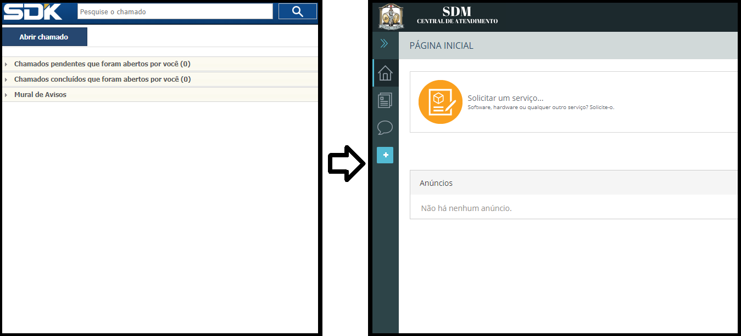
Figura 1 – SDK e SDM (Ferramentas de solicitação de serviços)
O processo de migração para tanto demandou, ao longo de 205 (duzentos e cinco) dias, mão de obra composta por um Gerente de Projetos, um Arquiteto e um Analista, todos da Contratada, além de quatro profissionais (servidores e terceirizados) deste Poder Judiciário, em caráter de dedicação exclusiva para essa ação.
Consequência de todo esse esforço, os seguintes benefícios foram alcançados:
- Plataforma única para solicitação (clientes internos e externos) e atendimento de serviços, tais como:
  - Instalação / configuração de computadores;
  - Troca de senhas;
  - Comunicar falhas em sistemas / aplicativos;
  - Esclarecimento de dúvidas.
- Identificação única para os chamados, de modo que o número gerado quando da abertura é mantido até o seu fechamento, ainda que haja migração entre as áreas responsáveis;
- Catálogo de serviços para cada tipo de público (interno, externo, cada coordenadoria...);
- Módulo para gestão de ativos, requisição de mudanças de infraestrutura ou sistemas de TIC;
A segunda transição advinda do Contrato 27/2017 ocorreu com a ferramenta de gerenciamento de projetos estratégicos deste Poder, ao passo que o MS Project fora substituído pelo Project Portfolio Management – PPM.
De acordo com a Portaria 1226/2018-PRES, publicada em 29/09/2018, o PPM foi institucionalizado como sistema de gerenciamento de projetos no âmbito deste Poder Judiciário a partir do dia 1/10/2018, entrando em produção em janeiro de 2019.
Assim como ocorreu na implantação da ferramenta SDM, a Coordenadoria de Planejamento, em paralelo com esta Coordenadoria de Tecnologia da Informação, dispendeu recursos e esforços para que a substituição ocorresse da forma menos traumática possível.
Foram automatizados os ciclos de vida de projetos: iniciação, planejamento, execução e encerramento. Foram também definidos templates para alcance dos benefícios, além do gerenciamento das partes interessadas, plano de comunicação, gestão de riscos, relatórios analíticos, dashboards/painéis para controle e monitoramento do desempenho do portfólio de projetos.
Além disso, foram realizadas adequações no módulo de gerenciamento ágil para acompanhamento do Plano de Gestão, Plano de 100 dias, e módulo de monitoramento e acompanhamento da gestão orçamentária.
Destaca-se, aqui, os principais benefícios alcançados com a implantação do PPM:
- Automatização e acompanhamento da Gestão Estratégia do PJMT nos três níveis (Estratégico, Tático e Operacional), com visão consolidada;
- Automatização do processo de gerenciamento de projetos, com maior transparência, agilidade, rastreabilidade e confiabilidade;
- Gestão de solicitações de mudanças e riscos dos projetos.
No que tange ao serviço de monitoramento, certo dizer que é o mesmo do primeiro contrato (132/2012), contudo, com um plus de aprimoramento, ante aos avanços tecnológicos da solução. Nesse plus destaca-se os painéis de monitoramento customizados pela equipe técnica da atual contratada com base nas necessidades do Departamento de Conectividade, otimizando a visualização dos ambientes monitorados pela solução, tais como ambientes de infraestrutura de TIC e aplicações, a exemplo, o PJe.
Outra funcionalidade do serviço de monitoramento de aplicações, entregue através do contrato atual, é a CEM – Customer Experience Manager, que mensura a performance e qualidade de transações, identifica defeitos e variações, quantificando o impacto para o usuário e para o negócio em si. Deste modo, é possível validar, por exemplo, a quantidade de requisições com falha de um serviço específico, em um determinado espaço de tempo, dentre outras informações (figura 2).
Tais informações auxiliam na fundamentação de tomadas de decisões estratégicas para melhoria na qualidade de prestação dos serviços de TIC prestados por esta Coordenadoria aos clientes do PJMT.
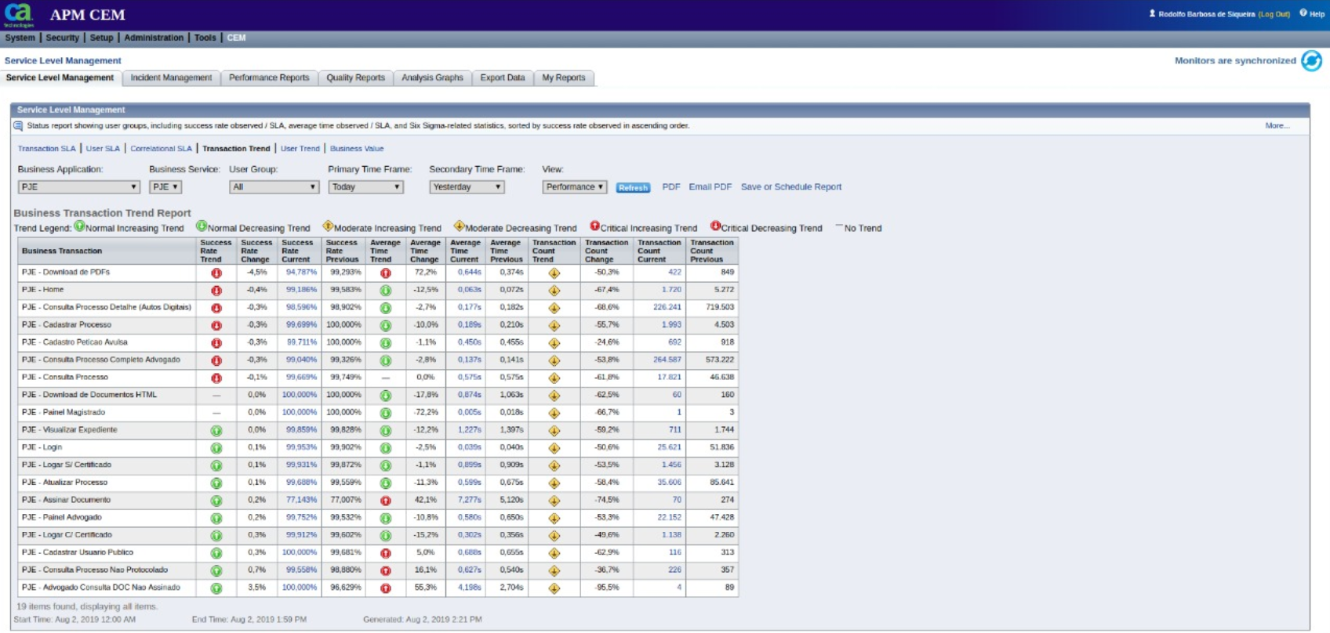
Figura 2 – Painel de visualização da funcionalidade CEM
Dito isso, de fácil conclusão que esses 3 (três) serviços da solução CA Technologies, objeto do Contrato 27/2017, integram-se entre si, possibilitado:
- Single Sign On – que o usuário forneça suas credenciais de acesso aos aplicativos – SDM, PPM, Agile... - uma única vez, garantindo a proteção contra violações e outras ameaças;
- Agile Central – planejamento e acompanhamento efetivo de tarefas através do conceito de metodologia ágil (várias entregas em curto espaço de tempo ao longo do projeto, agregando valor junto ao cliente).
- Xtraction para CA Service Management – extração de relatórios gerenciais da ferramenta SDM para tomada de decisões, garantindo maior efetividade na gestão dos processos de solicitação de serviços.
Outra informação relevante a se contextualizar é de que o Contrato 27/2017 tem vigência garantida até 30 de março de 2020, e não possui previsão para prorrogação.
No dia 20 de janeiro do corrente ano, este Poder Judiciário realizou certame de licitação para a referida contratação, contudo, essa restou fracassada, e por este motivo se faz necessária a realização de novo processo licitatório para atender as demandas ainda existentes.

Definição e Especificação dos Requisitos da Demanda (Art. 14, I)
A contratação pretendida, qual seja “Contratação de Serviços de Monitoramento, Service Desk e Gerenciamento de Projetos” tem como premissa principal a continuidade dos serviços suportados pelo Contrato 17/2017-TJ, atendendo os requisitos das três soluções “macro”, assim como funcionalidades de integração entre eles, quais sejam:
- Service Desk:
  - 380 (trezentos e oitenta) usuários concorrentes;
  - 30 (trinta) licenças para ferramenta de extração de dados da solução;
  - Automação para 8.000 (oito mil) clientes internos do sistema;
  - Catálogo de serviços para cada tipo de público;
  - Base de conhecimento visível para o cliente;
  - Aplicativo mobile ou tela responsiva ao navegador do celular;
  - Possuir solução para gestão dos ativos de informática;
  - Possibilitar a criação de fluxos automatizados;
  - Possibilitar a criação de formulários personalizados para as ofertas, por tipo de serviço;
  - Ter, no mínimo, 11 processos certificados pela Pinkverify.
- Monitoramento de Infraestrutura e Aplicações de TIC:
  - Monitoramento de Rede (306 dispositivos / switches);
  - Monitoramento de Servers (945 servidores);
  - Monitoramento de Storage (2080 TB);
  - Monitoramento de Aplicações;
  - Gestão de performance e qualidade de transações;
- Gestão de Projetos:
  - Licenciamento para 187 usuários com permissão irrestrita destinados para Coordenadoria de Planejamento e demais Coordenadorias do PJMT que atuem em projetos estratégicos;
  - Licenciamento para 400 usuários com permissão restrita destinados para Coordenadoria de Planejamento e demais Coordenadorias do PJMT que atuem em projetos estratégicos;
  - Licenciamento para 50 usuários para gestão de projetos ágeis destinados à Coordenadoria de Tecnologia da Informação e Coordenadoria de Planejamento;
  - Alinhamento da Gestão de Portfólio de Projetos com o Planejamento Estratégico;
  - Gerenciamento detalhado dos projetos, programas e iniciativas de forma integrada, com vistas a auxiliar na avaliação e priorização das ações estratégicas, com a adequação dos recursos;
  - Acompanhamento da execução orçamentária, dos indicadores de resultados e dos benefícios dos projetos;
- Demais requisitos:
  - Integração com ferramentas de autenticação (IDP e LDAP);
  - Integração entre solução de Service Desk e monitoramento para abertura e fechamento de chamados automatizado;
  - Serviço de Single Sign On;
- Serviço de suporte dedicado mensal (presencial e/ou remoto), com manutenção / evolução das principais ferramentas objeto desta contratação, tais como:
  - Configuração, manutenção e customização das ferramentas;
  - Entrega de relatórios;
  - Criação, manutenção e customização de painéis (dashboards);

Soluções Disponíveis no Mercado de TIC (Art. 14, I, a)
Para definir as soluções disponíveis no mercado, é necessário salientar que a demanda aqui apresentada engloba diversas soluções distintas e, por este motivo, se faz necessário apresentá-las de forma segmentada.
Deste modo, far-se-á uso dos Quadrantes Mágicos do Gartner para cada solução macro abordada no item 1.2 deste Estudo Preliminar – Definição e Especificação dos Requisitos da Demanda, quais sejam: Gerenciamento de Monitoramento de Infraestrutura de TIC, Monitoramento de Aplicações, Service Desk, Gestão de Projetos e Gestão de Ações Ágeis.
O primeiro quadrante – ID G00340718, publicado em agosto de 2018, refere-se aos principais fornecedores de ferramentas de gerenciamento de serviços (Service Desk). Além da CA Technologies, fornecedor da solução utilizada pelo Poder Judiciário de Mato Grosso atualmente, cabe o destaque dos líderes ServiceNow e BMC.
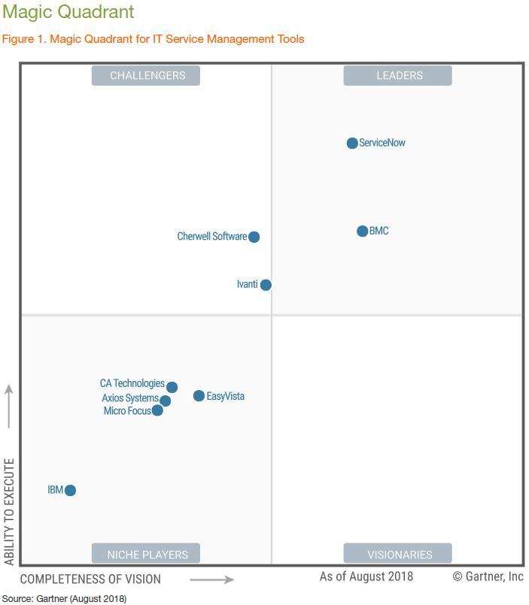
Os dois próximos quadrantes mágicos do Gartner (G00354365 e G00355764), ambos publicados em 2019, tratam de fornecedores de solução de monitoramento de redes e aplicações, respectivamente.
Em ambos, a solução da Broadcom (CA Technologies) está relacionada com as ferramentas de monitoramento de infraestrutura, assim como de aplicações. Outros players que merecem destaques são Cisco e Riverbed, que também possuem soluções para as duas demandas, além dos líderes de monitoramento de redes / infra – ExtraHop, NETSCOUT e VIAVI Solutions, e de aplicações – Dynatrace e New Relic.
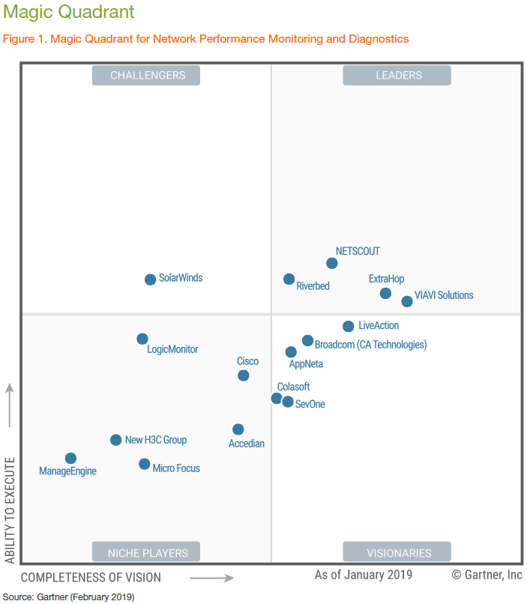
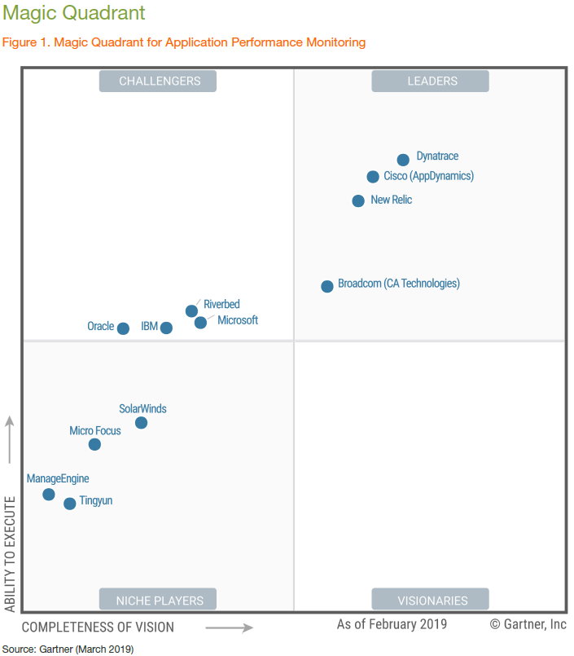
Por fim, os próximos dois quadrantes (G00366297 e G00361074) elencam os principais fornecedores de soluções para gestão de projetos e ferramentas de planejamento ágil.
Novamente Broadcom (CA Technologies) se posiciona como líder nos dois casos, com suas soluções PPM e Agile Central, além de Microsoft posicionada como desafiante em ambos quadrantes. Planview, Planisware e Changepoint entre os líderes de gerenciamento de portfólio de projetos e AgileCraft e CollabNet VersionOne em planejamento ágil.
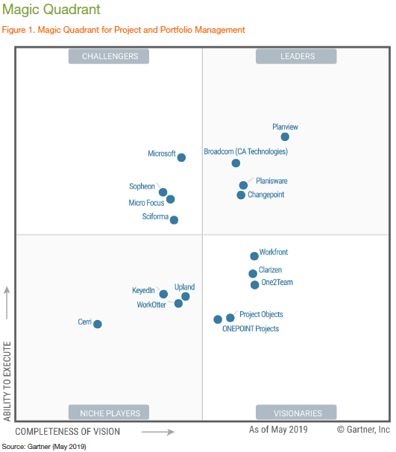
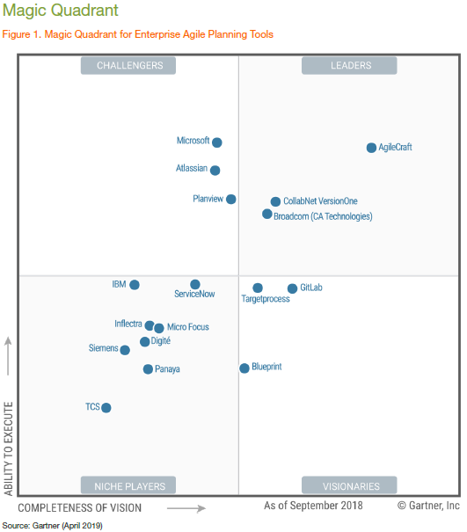

Da análise dos quadrantes, fica evidente que as soluções aqui discutidas têm diversos fornecedores reconhecidos mundialmente. Apesar de existirem fornecedores elencados em múltiplos quadrantes aqui apresentados, como Microsoft e IBM, somente dois nomes se fazem presente em todos os Quadrantes Mágicos apresentados, quais sejam: Broadcom (CA Technologies) e Micro Focus.
Ressalta-se que a presença do fabricante em todos os Quadrantes Mágicos é fator preponderante neste projeto, já que as ferramentas que se pretende continuidade de usabilidade hão, necessariamente, de ser integradas, tal como já é atualmente, com a integração entre SDM e monitoramento, assim como PPM com Agile, além da solução de autenticação unificada de todos os sistemas.
Dito isso, vale dizer que nos mesmos artigos relacionados acima (quadrantes mágicos), o Gartner faz diversas considerações de precaução quanto às soluções ofertadas pelo fornecedor Micro Focus, tais como:
- Preocupação dos clientes quanto a pesquisa de satisfação do usuário final, na solução de monitoramento;
- Mix de produtos complexo para solução de monitoramento de aplicações, exigindo navegação entre produtos para obtenção de resultados;
- Suporte da ferramenta de planejamento ágil deficitário, quando comparado aos líderes do quadrante mágico em questão.
Tais considerações são apontadas pela Gartner como um dos motivos deste fornecedor estar classificado como “niche player” em 4 dos 5 quadrantes aqui avaliados.
O aspecto de ser o único fornecedor com soluções bem avaliadas no mercado, inclusive, foi determinante para definição do objeto do Contrato 27/2017-TJ, justamente por se tratar de uma solução integrada, que habilita ao contratante a possibilidade de alcançar diversos benefícios advindos de tal integração, conforme já abordado na contextualização e definição da demanda deste instrumento.

Contratações Públicas Similares (Art. 14, I, b)
Após pesquisa na Internet, foram encontrados os seguintes Pregões Eletrônicos similares, constantes do Anexo A deste Estudo Preliminar:
- MINISTÉRIO PÚBLICO DE MATO GROSSO – Pregão Eletrônico 33/2018 – REGISTRO DE PREÇOS PARA FUTURA E EVENTUAL CONTRATAÇÃO DE EMPRESA ESPECIALIZADA PARA AQUISIÇÃO DE LICENÇAS DAS FERRAMENTAS CA SERVICE MANAGEMENT SDM PACKAGE E CA CLIENT AUTOMATION;
- TRIBUNAL REGIONAL DO TRABALHO 3ª REGIÃO – Pregão Eletrônico 33/2016 – Registro de Preços para eventual aquisição de Solução Integrada de Monitoramento de Infraestrutura e contratação de serviços de Implantação, Capacitação, Manutenção e Suporte Técnico, nos termos deste Edital e seus anexos;
- SECRETARIA DE FAZENDA DO ESTADO DO ESPÍRITO SANTO – Pregão Eletrônico 09/2017 – Seleção e contratação de empresa especializada para AQUISIÇÃO DE TI – APPLICATION PERFORMANCE MONITORING (APM), de acordo com as quantidades e especificações técnicas constantes nas Especificações Técnicas - Anexo II;
- ELETROBRÁS – Pregão Eletrônico 171/2018 – Constitui objeto da presente licitação os SERVIÇOS de suporte e atualização das licenças do software CA CLARITY PPM;
- TRIBUNAL DE CONTAS DA UNIÃO – TCU – Pregão Eletrônico 31/2017 - A presente licitação tem como objeto a contratação de serviço de suporte técnico on-site aos produtos da solução CA Service Management, conforme especificações constantes do Anexo I – Termo de Referência.

Outras Soluções Disponíveis (Art. 14, II, a)
As soluções de outros órgãos / empresas privadas para serviços abordados neste Estudo Preliminar estão citadas no item anterior.
Não foi encontrada nenhuma outra solução diferente para o caso.

Portal do Software Público Brasileiro (Art. 14, II, b)
Não se aplica ao contexto deste Estudo Preliminar.

Alternativa no Mercado de TIC (Art. 14, II, c)
Não há alternativa no mercado de TIC que não as que já explicitadas neste Estudo Preliminar.

Modelo Nacional de Interoperabilidade – MNI (Art. 14, II, d)
Não se aplica ao contexto deste Estudo Preliminar.

Infraestrutura de Chaves Públicas Brasileira – ICP-Brasil (Art. 14, II, e)
Não se aplica ao contexto deste Estudo Preliminar, vez que a demanda está relacionada à contratação de licenças, suporte e manutenção da solução, o qual não apresenta relação direta com sistema de chaves públicas.

Modelo de Requisitos Moreq-Jus (Art. 14, II, f)
Não se aplica ao contexto deste Estudo Preliminar, vez que a demanda está relacionada à contratação de licenças, suporte e manutenção da solução.

Análise dos Custos Totais da Demanda (Art. 14, III)
Os custos da contratação que se pretende abrangem o serviço de manutenção, direito de atualização e customização de licenças já adquiridas pelo PJMT, assim como de novas licenças (itens 4, 9, 15, 22 e 24), bem como serviço de suporte técnico dedicado.
O pagamento dos valores referentes à aquisição de licenças com manutenção, atualização e customização (itens 4, 9, 15, 22 e 24) será realizado de forma mensal, iniciado após o aceite definitivo dos mesmos.
O pagamento dos demais itens que compõe a solução aqui abarcada, que se referem a manutenção, direito de atualização e subscrição de licenças, além de suporte presencial, também se dará de forma mensal, conforme valor unitário, a partir da apresentação das respectivas notas fiscais dos serviços e demais documentos habilitatórios. Desta forma, garante-se o pleno funcionamento integral da solução, pelo período de 24 (vinte e quatro) meses.
A escolha do prazo de vigência de 24 (vinte e quatro) meses baseia-se no avanço tecnológico das soluções aqui envolvidas, o que possibilita a este Poder Judiciário reavaliar o modelo de contratação, caso necessário, agregado à possibilidade de renovação de todos os itens, caso comprove-se vantajoso ao PJMT.
Item | Descrição | Tipo | Qtde | Valor Unitário | Valor Total 24 meses
1 | CA Spectrum Device Based Suite Server for IM/II (FOC) | Serviço | 1 | 65,88 | 1.581,16
2 | CA Unified Infrastructure Management Network Advanced Pack- On Prem Partner | Serviço | 306 | 270,68 | 6.496,38
3 | CA Unified Infrastructure Management Storage Pack- On Prem Partner | Serviço | 800 | 110,33 | 2.648,00
4 | Aquisição de CA Unified Infrastructure Management Storage Pack- On Prem Partner | Licença | 1280 | 705,07 | 16.921,60
5 | CA Unified Infrastructure Management Server and Application Pack- On Prem Partner | Serviço | 945 | 3.211,82 | 77.083,65
6 | CA Network Flow Analysis for UIM - Partner | Serviço | 110 | 228,53 | 5.484,60
7 | CA Service Operations Insight for Applications and Databases | Serviço | 64 | 562,45 | 13.498,88
8 | CA Service Operations Insight for Systems and Networks | Serviço | 1850 | 5.163,04 | 123.913,00
9 | Aquisição de CA Service Operations Insight for Systems and Networks | Licença | 1741 | 19.433,19 | 466.396,49
10 | CA Application Performance Management Java and .NET Agent | Serviço | 64 | 233,97 | 5.615,36
11 | CA App Experience Analytics Consumer End Users | Serviço | 35000 | 1.779,17 | 42.700,00
12 | Suporte Técnico para manutenção / evolução dos itens 01 a 11 | Mês | 24 | 47.541,54 | 1.140.996,96
13 | CA Service Management SDM Package | Serviço | 380 | 24.850,10 | 596.402,40
14 | Xtraction for CA Service Management | Serviço | 1 | 1.240,99 | 29.783,84
15 | Aquisição de pacote Xtraction for CA Service Management | Licença | 2 | 9.963,97 | 239.135,28
16 | CA Client Automation | Serviço | 8000 | 8.870,00 | 212.880,00
17 | CA Single Sign-On for Consumers | Serviço | 28000 | 2.310,00 | 55.440,00
18 | CA Single Sign-On for Business Users | Serviço | 8000 | 2.826,67 | 67.840,00
19 | Suporte Técnico para manutenção / evolução dos itens 13 a 18 | Mês | 24 | 26.606,02 | 638.544,48
20 | Clarity PPM Core License | Serviço | 1 | 2.923,96 | 70.175,04
21 | Clarity PPM Full Function User | Serviço | 30 | 917,05 | 22.009,20
22 | Aquisição de Clarity PPM Full Function User | Licença | 137 | 8.026,43 | 192.634,33
23 | Clarity PPM Restricted Users | Serviço | 70 | 372,20 | 8.932,70
24 | Aquisição de Clarity PPM Restricted Function User | Licença | 250 | 5.317,50 | 127.620,00
25 | Clarity PPM View Only Users | Serviço | 3 | 956,99 | 22.967,76
26 | CA Agile Central Server Fee Subscription | Subscrição | 1 | 124,49 | 2.987,76
27 | CA Agile Central Unlimited Edition Subscription | Serviço | 50 | 1.247,00 | 29.928,00
28 | Suporte Técnico para manutenção / evolução dos itens 20 a 27 | Mês | 24 | 25.896,81 | 621.523,53

Vale destacar que o valor mensal estimado para esta contratação, cerca de R$ 201.000,00, representa uma redução de aproximadamente R$ 143.000,00 / mês quando comparado ao contrato atual (sem considerar a margem de redução na fase de lances do Pregão Eletrônico), ressaltando o incremento, neste projeto, de licenças de monitoramento, service desk e gestão de projetos.

Escolha e Justificativa da Solução (Art. 14, IV)
Conforme informações quanto às opções disponíveis no mercado, abordadas no item 1.3 deste Estudo Preliminar, fica evidenciado que somente duas empresas possuem em seu portfólio soluções que atendam todos os projetos aqui abordados, desde que integrados. A necessidade de integração nativa das soluções, de modo a garantir parte dos requisitos da demanda – item 1.2 deste mesmo instrumento – é fator preponderante para que as ferramentas sejam de um mesmo fabricante.
Ainda no mesmo item 1.3, cabe destacar as considerações encontradas nos relatórios da Gartner, no que se refere às avaliações dos clientes das soluções ofertadas pela Micro Focus, que em suma ressaltam preocupações quanto ao fato de não se tratarem de ferramentas com as mesmas capacidades das líderes de mercado.
Desta forma, é certo que existem riscos envolvidos em eventual contratação com a Micro Focus para o fornecimento dos serviços que ora se pretende, com qualidade inferior ao já prestado pela atual Contratada para este egrégio Tribunal.
Inobstante isso, em se contratando nova solução neste momento, ter-se-á gastos não programados com treinamentos, dispêndio de tempo com migração/implantação das noveis ferramentas, obstáculos esses que este Poder já ultrapassou.
Aliado a isso, a Gartner, em seu relatório ID G00386502, faz algumas recomendações no tangente a contratações dos referidos serviços junto à Broadcom, quais sejam:
- Manter continuidade de suporte confirmando que o representante local ou provedor do serviço seja capaz de suportar os produtos e investimentos com a Broadcom;
- Determinar se a estratégia de produtos baseada em soluções da Broadcom se enquadram nas estratégias corporativas, mapeando os requisitos dos sistemas já utilizados com o portfólio da Broadcom;
- Quantificar o impacto que a transição do modelo de precificação adotado pela Broadcom terá, comparando com termos de contratos existentes, métricas de preços, mensuração de utilização e requisitos com os acordos de licença atual.
Todas as recomendações elencadas foram consideradas neste Estudo Preliminar (garantia da continuidade do nível mínimo de serviço, modelo de licenciamento condizente com as necessidades do órgão e impacto no modelo de precificação baseado com o contrato atual) e serão premissas obrigatórias para a contratação que ora se pretende.
Ainda sobre a CA Technologies, este Poder Judiciário investiu, ao longo dos últimos 7 (sete) anos, com os Contratos 132/2012-TJ e 27/2017-TJ, aproximadamente 15 milhões de reais, e a continuidade da solução garante o melhor aproveitamento deste investimento.
Registra-se, também, além do dispêndio financeiro, a complexidade de implantação e operação integrada nos níveis já alcançados no Poder Judiciário de Mato Grosso, conforme relatos apresentados na contextualização deste Estudo, tal qual as seguintes situações:
- Familiaridade do público interno com todas as ferramentas já utilizadas (SDM, UIM, APM, PPM, Agile, etc), além do público externo com a ferramenta SDM;
- 6 turmas de treinamento, capacitando 48 servidores, além de ouvintes, ao longo de 65 (sessenta e cinco) dias durante a vigência do Contrato 27/2017.
Por esses motivos tem-se indicação de marca, a qual está em conformidade com inciso I, do artigo 15, da Lei nº 8666 de 21/06/1993, possível quando os softwares e serviços são necessários à compatibilidade de especificações técnicas e de desempenho, condições de manutenção, assistência técnica e garantia das licenças, in verbis:
Art.15. As compras, sempre que possível, deverão:
I - atender ao princípio da padronização, que imponha compatibilidade de especificações técnicas e de desempenho, observadas, quando for o caso, as condições de manutenção, assistência técnica e garantia oferecidas; (Grifo nosso)
Para instituições com número considerável de usuários, como é o caso do TJMT, é recomendado que todos os softwares de um mesmo fabricante sejam adquiridos por contratos de volume por questões de economia de escala, o que permitirá sempre:
- Atualização das versões dos produtos adquiridos, durante o período de vigência contratual;
- Substituição de softwares descontinuados por novos lançamentos, nas mesmas condições de uso já dispostas pelo fornecedor;
- Diminuição de custos futuros, uma vez que contratos subsequentes poderão contemplar apenas atualização dos softwares já adquiridos;
- Garantia de suporte técnico para todo parque de produtos adquiridos.
É importante ressaltar que o Tribunal de Contas da União - TCU, através da Súmula nº 270/TCU, pelo fundamento legal do artigo 15, inciso I, da Lei nº 8.666/1993 e dados aprovados no Acórdão nº 0849 - TCU - Plenário, 11 de abril de 2012, possui o seguinte entendimento quanto a indicação de marca, ipsis literis:
Súmula nº 270: Em licitações referentes a compras, inclusive de softwares, é possível a indicação de marca, desde que seja estritamente necessária para atender exigências de padronização e que haja prévia justificação. (Grifo nosso)
A súmula mencionada encontra-se disponível no sítio do Tribunal de Contas portal.tcu.gov.br/lumis/portal/file/fileDownload.jsp?fileId=8A8182A25753C20F0157679AA5617071&inline=1, onde explana sobre compras, inclusive de softwares e a possível a indicação de marca.
Nesse sentido, tratando do dispositivo, Marçal Justen Filho nos ensina:
É possível a contratação de fornecedores exclusivos ou a preferência por certas marcas desde que essa seja a solução mais adequada para satisfazer as necessidades coletivas. Não se admite a opção arbitrária, destinada a beneficiar determinado fornecedor ou fabricante. (Grifo nosso).
Assim sendo, as soluções da marca Broadcom/CA Technologies são as que satisfazem ao interesse público no que tange ao presente projeto, sob as perspectivas da economicidade e eficiência, pois, como já dito, existe o legado, além do aspecto técnico já justificado.
Por fim, a indicação de marca não restringe a competitividade para participação no certame, haja vista a existência de inúmeras empresas no ramo para o fornecimento dos produtos/serviços, e que são autorizadas da fabricante para comercialização, conforme ANEXO B.

Descrição da Solução (Art. 14, IV, a)

A solução escolhida, qual seja “Serviços de Monitoramento, Service Desk e Gerenciamento de Projetos”, visa garantir a continuidade do processo de atendimento aos usuários internos e externos do Poder Judiciário de Mato Grosso no tocante à solicitações de serviços de TIC, além de outras Coordenadorias, monitoramento constante da Infraestrutura de TIC e Aplicações, gerenciamento dos projetos estratégicos deste egrégio Tribunal de Justiça, dentre outros aspectos conforme explanação já perpetrada nestes autos.

Lote | Item | Descrição | Tipo | Qtde
LOTE 1 | 1 | CA Spectrum Device Based Suite Server for IM/II (FOC) | Serviço | 1
 | 2 | CA Unified Infrastructure Management Network Advanced Pack- On Prem Partner | Serviço | 306
 | 3 | CA Unified Infrastructure Management Storage Pack- On Prem Partner | Serviço | 800
 | 4 | Aquisição de CA Unified Infrastructure Management Storage Pack- On Prem Partner | Licença | 1280
 | 5 | CA Unified Infrastructure Management Server and Application Pack- On Prem Partner | Serviço | 945
 | 6 | CA Network Flow Analysis for UIM - Partner | Serviço | 110
 | 7 | CA Service Operations Insight for Applications and Databases | Serviço | 64
 | 8 | CA Service Operations Insight for Systems and Networks | Serviço | 1850
 | 9 | Aquisição de CA Service Operations Insight for Systems and Networks | Licença | 1741
 | 10 | CA Application Performance Management Java and .NET Agent | Serviço | 64
 | 11 | CA App Experience Analytics Consumer End Users | Serviço | 35000
 | 12 | Suporte Técnico para manutenção / evolução dos itens 01 a 11 | Mês | 24

Lote | Item | Descrição | Tipo | Qtde
LOTE 2 | 13 | CA Service Management SDM Package | Serviço | 380
 | 14 | Xtraction for CA Service Management | Serviço | 1
 | 15 | Aquisição de pacote Xtraction for CA Service Management | Licença | 2
 | 16 | CA Client Automation | Serviço | 8000
 | 17 | CA Single Sign-On for Consumers | Serviço | 28000
 | 18 | CA Single Sign-On for Business Users | Serviço | 8000
 | 19 | Suporte Técnico para manutenção / evolução dos itens 13 a 18 | Mês | 24

Lote | Item | Descrição | Tipo | Qtde
LOTE 3 | 20 | Clarity PPM Core License | Serviço | 1
 | 21 | Clarity PPM Full Function User | Serviço | 30
 | 22 | Aquisição de Clarity PPM Full Function User | Licença | 137
 | 23 | Clarity PPM Restricted Users | Serviço | 70
 | 24 | Aquisição de Clarity PPM Restricted Function User | Licença | 250
 | 25 | Clarity PPM View Only Users | Serviço | 3
 | 26 | CA Agile Central Server Fee Subscription | Subscrição | 1
 | 27 | CA Agile Central Unlimited Edition Subscription | Serviço | 50
 | 28 | Suporte Técnico para manutenção / evolução dos itens 20 a 27 | Mês | 24

ITEM 1
Manutenção, direito de atualização e customização de 1 licença perpétua do serviço CA Spectrum Device Based Suite Server for IM/II (FOC), responsável pelo funcionamento do serviço de monitoramento de servidores de dados do Poder Judiciário de Mato Grosso.
ITEM 2
Manutenção, direito de atualização e customização de 306 licenças perpétuas do serviço CA Unified Infrastructure Management Network Advanced Pack- On Prem Partner, responsável pelo monitoramento da camada de rede (interconexão) do Poder Judiciário de Mato Grosso.
O quantitativo em questão visa monitorar todos os dispositivos de comutação de dados (switches) do Poder Judiciário de Mato Grosso, por 24 (vinte e quatro) meses.
ITEM 3
Manutenção, direito de atualização e customização de 800 licenças perpétuas do serviço CA Unified Infrastructure Management Storage Pack- On Prem Partner, responsável pelo monitoramento da camada de armazenamento de dados (storage) do Poder Judiciário de Mato Grosso, por 24 (vinte e quatro) meses.
ITEM 4
Aquisição de 1280 licenças perpétuas CA Unified Infrastructure Management Storage Pack- On Prem Partner, com manutenção e direito de atualização e customização por 24 (vinte e quatro) meses.
Os quantitativos dos itens 3 e 4 visam monitorar 2080 Terabytes, o que corresponde a toda a capacidade de armazenamento de dados dos Storages, desconsiderando a replicação (segundo site), nos próximos 24 meses do Poder Judiciário de Mato Grosso.
ITEM 5
Manutenção, direito de atualização e customização de 945 licenças perpétuas do serviço CA Unified Infrastructure Management Server and Application Pack- On Prem Partner, responsável pelo monitoramento da camada de processamento de dados (servers) do Poder Judiciário de Mato Grosso, por 24 (vinte e quatro) meses.
O quantitativo em questão visa monitorar todos os servidores de dados instalados nos Datacenters do Poder Judiciário de Mato Grosso.
ITEM 6
Manutenção, direito de atualização e customização de 110 licenças perpétuas do serviço CA Network Flow Analysis for UIM - Partner, responsável pelo monitoramento de tráfego de rede, por 24 (vinte e quatro) meses.
O quantitativo em questão visa monitorar dispositivos de comutação de dados (switches) do Poder Judiciário de Mato Grosso.
ITEM 7
Manutenção, direito de atualização e customização de 64 licenças perpétuas do serviço CA Service Operations Insight for Applications and Databases, responsável por correlacionar e analisar informações de infraestrutura, performance das aplicações e outras ferramentas de TIC, por 24 (vinte e quatro) meses.
O quantitativo em questão visa monitorar servidores de dados do Poder Judiciário de Mato Grosso.
ITEM 8
Manutenção, direito de atualização e customização de 1850 licenças perpétuas do serviço CA Service Operations Insight for Systems and Networks, responsável por correlacionar e analisar informações de performance de sistemas e rede de dados, por 24 (vinte e quatro) meses.
ITEM 9
Aquisição de 1741 licenças perpétuas do serviço CA Service Operations Insight for Systems and Networks, com manutenção e direito de atualização e customização por 24 (vinte e quatro) meses, responsável por correlacionar e analisar informações de performance de sistemas e rede de dados.
O quantitativo dos itens 8 e 9 visa monitorar dispositivos de comutação de dados (switches) e servidores de dados do Poder Judiciário de Mato Grosso.
ITEM 10
Manutenção, direito de atualização e customização de 64 licenças perpétuas do serviço CA Application Performance Management Java and .NET Agent, responsável pelo gerenciamento do desempenho de aplicações de TIC do PJMT, por 24 (vinte e quatro) meses.
O quantitativo em questão visa monitorar todas as aplicações do Poder Judiciário de Mato Grosso, assim como seus subsistemas, em 64 (sessenta e quatro) servidores de dados do PJMT.
ITEM 11
Manutenção, direito de atualização e customização de 35000 licenças perpétuas do serviço CA App Experience Analytics Consumer End Users, responsável por habilitar acesso dos usuários externos aos sistemas CA / Broadcom, por 24 (vinte e quatro) meses.
O quantitativo em questão foi definido com base nos acessos mensais internos e externos aos sistemas aqui abarcados.
ITEM 12
Suporte técnico mensal com direito a manutenção / evolução dos sistemas de Monitoramento (itens 1 a 11), com um profissional dedicado, devidamente qualificado (conforme os pré-requisitos constantes do item 2.2 - Qualificação técnica dos profissionais). As atividades a serem executadas constam do Anexo D deste Estudo Preliminar.
Para este item, será necessário que o profissional atue presencialmente nas dependências do Tribunal de Justiça de Mato Grosso, em período integral, respeitando o horário de expediente do órgão.
ITEM 13
Manutenção, direito de atualização e customização de 380 licenças perpétuas do serviço CA Service Management SDM Package, responsável pela gestão de solicitações (clientes internos e externos) e atendimento dos serviços, por 24 (vinte e quatro) meses.
O quantitativo em questão será destinado aos usuários responsáveis pela gestão do sistema SDM (técnicos da CTI do PJMT) do Poder Judiciário de Mato Grosso.
ITEM 14
Manutenção, direito de atualização e customização de 1 pacote de 10 licenças perpétuas Xctraction for CA Service Management, responsável pela extração e apresentação dos resultados do serviço de Service Desk, por 24 (vinte e quatro) meses
ITEM 15
Aquisição de 2 pacotes de 10 licenças perpétuas Xtraction for CA Service Management, totalizando 20 licenças, com manutenção, direito de atualização e customização, por 24 (vinte e quatro meses).
O quantitativo dos itens 14 e 15 se baseia na necessidade de entrega de extração de resultados para o Departamento de Suporte e Informação, Conectividade, assim como Fórum de Cuiabá e Várzea Grande.
ITEM 16
Manutenção, direito de atualização e customização de 8000 licenças perpétuas do serviço CA Client Automation, responsável pelo gerenciamento da base de ativos e clientes remotos do PJMT, por 24 (vinte e quatro) meses.
O quantitativo em questão foi definido com base no quantitativo de usuários internos do Poder Judiciário de Mato Grosso.
ITEM 17
Manutenção, direito de atualização e customização de 28000 licenças perpétuas do serviço CA Single Sign-On for Consumers, responsável por gerenciar autenticação unificada aos sistemas CA / Broadcom dos usuários externos do PJMT, por 24 (vinte e quatro) meses.
O quantitativo em questão foi definido com base no quantitativo de usuários externos do Poder Judiciário de Mato Grosso.
ITEM 18
Manutenção, direito de atualização e customização de 8000 licenças perpétuas do serviço CA Single Sign-On for Consumers, responsável por gerenciar autenticação unificada aos sistemas CA / Broadcom dos usuários internos do PJMT, por 24 (vinte e quatro) meses.
O quantitativo em questão foi definido com base no quantitativo de usuários internos do Poder Judiciário de Mato Grosso.
ITEM 19
Suporte técnico mensal com direito a manutenção / evolução dos sistemas de Service Desk (itens 13 a 18), com um profissional dedicado, devidamente qualificado (conforme os pré-requisitos constantes do item 2.2 - Qualificação técnica dos profissionais). As atividades a serem executadas constam do Anexo D deste Estudo Preliminar.
Para este item, será necessário que o profissional atue presencialmente nas dependências do Tribunal de Justiça de Mato Grosso, durante 10 dias úteis por mês, com agendamento acordado previamente entre as partes envolvidas, respeitando o horário de expediente do órgão.
ITEM 20
Manutenção, direito de atualização e customização de 1 licença perpétua do serviço Clarity PPM Core License, responsável por habilitar a utilização do sistema Project Portfolio Management - PPM, por 24 (vinte e quatro) meses.
Essa licença garante o funcionamento do servidor PPM, além de 20 usuários Clarity PPM Full Function User e 80 Clarity PPM Restricted Function User.
ITEM 21
Manutenção, direito de atualização e customização de 30 licenças perpétuas do serviço Clarity PPM Full Function User, responsável por habilitar a utilização de usuários com permissão irrestrita ao sistema PPM, por 24 (vinte e quatro) meses.
ITEM 22
Aquisição de 137 licenças perpétuas Clarity PPM Full Function User, com manutenção, direito de atualização e customização por 24 (vinte e quatro) meses, para habilitar servidores de todas as Coordenadorias do PJMT que tenham atuação, junto à Coordenadoria de Planejamento, em projetos estratégicos deste Egrégio Tribunal.
O quantitativo dos itens 20, 21 e 22 foi definido de modo a atender as demandas da Coordenadoria de Tecnologia da Informação – 11 licenças PPM Full – e da Coordenadoria de Planejamento – 176 licenças PPM Full para atender as demais Coordenadorias do PJMT.
ITEM 23
Manutenção, direito de atualização e customização de 70 licenças perpétuas do serviço Clarity PPM Restricted Function User, responsável por habilitar a utilização de usuários com permissão restrita ao sistema PPM, por 24 (vinte e quatro) meses.
ITEM 24
Aquisição de 250 licenças perpétuas Clarity PPM Restricted User, com manutenção, direito de atualização e customização por 24 (vinte e quatro) meses, para habilitar servidores de todas as Coordenadorias do PJMT que tenham atuação, junto à Coordenadoria de Planejamento, em projetos estratégicos deste Egrégio Tribunal.
O quantitativo dos itens 20, 23 e 24 foi definido de modo a atender as demandas da Coordenadoria de Planejamento, no atendimento de todos os projetos estratégicos da instituição, baseado no quantitativo de recursos humanos alocados no sistema.
ITEM 25
Manutenção, direito de atualização e customização de 3 licenças perpétuas do serviço Clarity PPM View Only Users, responsável por habilitar a utilização de usuários com permissão de visualização ao sistema PPM, por 24 (vinte e quatro) meses.
Cabe destacar que cada licença Clarity PPM View Only Users habilita 100 usuários com permissão de visualização.
O quantitativo em questão foi definido com base no quantitativo de usuários internos com demanda de visualização dos Projetos do Poder Judiciário de Mato Grosso.
ITEM 26
Subscrição mensal de 1 licença CA Agile Central Server Fee Subscription, responsável por habilitar a utilização do sistema Agile Central no Poder Judiciário de Mato Grosso, por 24 (vinte e quatro) meses.
ITEM 27
Subscrição mensal de 50 licenças do serviço CA Agile Central Unlimited Edition Subscription, responsável por habilitar a utilização de usuários da Coordenadoria de Tecnologia da Informação e Coordenadoria de Planejamento ao sistema de gestão de projetos e tarefas ágeis, por 24 (vinte e quatro) meses.
O quantitativo dos itens 26 e 27 foi definido de modo a atender as demandas da Coordenadoria de Tecnologia da Informação – 40 licenças – e da Coordenadoria de Planejamento – 10 licenças, como pode ser evidenciado nos e-mails constantes do Anexo C.
ITEM 28
Suporte técnico mensal com direito a manutenção / evolução dos sistemas de Gestão de Projetos (itens 20 a 27), com um profissional dedicado, devidamente qualificado (conforme os pré-requisitos constantes do item 2.2 - Qualificação técnica dos profissionais). As atividades a serem executadas constam do Anexo D deste Estudo Preliminar.
Para este item, será necessário que o profissional atue presencialmente nas dependências do Tribunal de Justiça de Mato Grosso, durante 10 dias úteis por mês, com agendamento acordado previamente entre as partes envolvidas, respeitando o horário de expediente do órgão.
O Serviço de Suporte Técnico Dedicado (itens 12, 19 e 28) não gerará qualquer vínculo empregatício para com a Contratante, vez que não existirá subordinação e nem pessoalidade: não receberá ordens do quadro de servidores, não havendo necessidade nem mesmo de ser sempre idêntico corpo técnico, de modo a atender às demandas do Poder Judiciário de Mato Grosso.

Alinhamento da Solução (Art. 14, IV, b)
Atender as metas do Planejamento Estratégico Participativo (PEP), Plano Diretor de Tecnologia da Informação (PDTI) e Planejamento Estratégico de Tecnologia da Informação e Comunicações (PETIC).
PEP 4.1 e PAPEP 4.
Tema: Infraestrutura e Tecnologia.
Descrição: Este projeto tem como objetivo a contratação de serviços de Tecnologia da Informação, visando a melhoria constante no atendimento aos usuários internos e externos do PJMT.
Objetivo Estratégico: Suportar o alcance da Estratégia Institucional.
Iniciativa Estratégica: Contratação de Serviços de Monitoramento de Infraestrutura e Aplicações de TIC, Service Desk e Gerenciamento de Projetos.
Projeto: Melhoria de Infraestrutura e Serviços de TI.
Justificativa: Continuidade na prestação de serviços de Monitoramento de Infraestrutura e Aplicações de TIC, Service Desk e Gerenciamento de Projetos do PJMT.
Plano de contratação TIC – 2020: Esta ação está prevista no Plano de Contratações de TIC de 2020, constante no item 07/Crítico, ainda em tramitação para aprovação pelo Comitê de Governança de TIC.
PPA: Esta ação está prevista no Plano Plurianual 2020-2023, conforme CIA 0004734-50.2019.8.11.0000, aprovado, por unanimidade, pelo Tribunal Pleno, em 11 de julho de 2019.

Benefícios Esperados (Art. 14, IV, c)
A motivação para a contratação que ora se pretende se dá em face da continuidade na prestação dos serviços já implementados e ditos acima, já que sem eles o atendimento aos usuários teria que se dar via telefone - sem software para registro, sem base de script para primeiro atendimento, sem escalonamento de níveis – não haveria monitoramento automático dos sistemas críticos como PJe, CIA, SEEU, nem de serviços, tal como links de internet, e nem visão aprimorada dos projetos constantes do Planejamento Estratégico deste Poder, com sua consequente execução orçamentária.
Os benefícios diretos que se almejam com tal contratação são:
- Melhoria da satisfação do usuário interno e externo para com os serviços de TIC e outras Coordenadorias do PJMT;
- Redução no tempo de resposta dos chamados técnicos dos usuários internos e externos dos serviços de TIC do PJMT por conta da automação do processo de abertura e fechamento de chamados, com constantes melhorias;
- Melhoria do processo de automação de abertura e fechamento de chamados técnicos no SDM;
- Otimização no uso dos recursos (humanos e orçamentários) deste Poder para com os projetos estratégicos institucionais, já que todos em uma única plataforma, facilitando o gerenciamento;
- Gradativa celeridade na execução de tarefas dos projetos estratégicos do PJMT, considerando a centralização dos serviços em plataforma única.

Relação entre a Demanda Prevista e a Contratada (Art. 14, IV, d)
A demanda prevista para esta contratação será consumida de forma integral.
O quantitativo de licenças aqui definidos nos itens 1 a 11 será suficiente para monitoramento de toda a Infraestrutura de TIC deste PJMT, assim como das aplicações definidas pela equipe técnica da Coordenadoria de Tecnologia da Informação. Os itens de 13 a 18 abrangem todo o serviço de Service Desk e autenticação de todos os usuários internos e externos nas ferramentas objeto desta contratação.
As licenças previstas nos itens 20 a 25 serão para atendimento de todos usuários internos deste PJMT envolvidos com Projetos Estratégicos, com gestão centralizada pela Coordenadoria de Planejamento. Já as licenças do item 26 e 27 irão atender os servidores da Coordenadoria de Planejamento e da Coordenadoria de Tecnologia da Informação para gestão de projetos e tarefas ágeis.
Por fim, os serviços previstos nos itens 12, 19 e 28 preveem o atendimento de suporte técnico especialista, remoto e /ou presencial, para atender as demandas macro deste projeto (conforme Anexo D), ao longo da vigência de 24 (vinte e quatro) meses de contrato.
Todos os itens serão consumidos e pagos mensalmente, durante a vigência do contrato, sendo os itens 4, 9, 15, 22 e 24 para aquisição de licenças com serviços de manutenção e atualização por 24 (vinte e quatro) meses.
Os itens 26 e 27 preveem a subscrição mensal para utilização de sistema Agile Central. Os itens 12, 19 e 28 garantem prestação de serviço de suporte técnico para monitoramento, service desk e gestão de projetos, enquanto que os demais itens do objeto abrangem manutenção, direito de atualização e customização de licenças perpétuas já adquiridas pelo Poder Judiciário de Mato Grosso.

Requisitos Temporais (Art. 3, V)
Com o fim da vigência do Contrato 27/2017-TJ, em 31/03/2020, cujo objeto é licenciamento de uso e atualização tecnológica, serviços de manutenção e suporte, serviços especializados de Suporte Premium avançado nas modalidades CA CSA (CA CUSTOMER SUCCESS ADVOCATE) e/ou CA ESS (CA ENHANCED SUPPORT SERVICES), serviços oficiais de implementação, consultoria, treinamento, customização e arquitetura para a solução CA ENTERPRISE MULTI-PLATFORM (ENTEMS9900), as demandas de serviço de licenciamento de Monitoramento, Service Desk e Gestão de Projetos detalhadas (itens 1 a 25 do objeto), assim como o serviço de suporte técnico (itens 26 a 28) deverão ter início no dia subsequente (01/04/2020), caso a homologação do certame que se pretende ocorra em data anterior. Se tal não ocorrer, o início da vigência será de imediato, após a assinatura do contrato.
O contrato que ora se pretende firmar terá vigência de 24 meses, podendo ser prorrogado.

Adequação do Ambiente (Art. 14, V, a, b, c, d, e, f)
Não há o que se falar em adequação de ambiente, visto que a estrutura necessária para a contratação dos serviços já está preparada.
Infraestrutura tecnológica: A solução prevista nessa contratação utilizará a rede lógica corporativa existente do TJMT.
Infraestrutura elétrica: A disponibilização de energia elétrica para a prestação dos serviços ficará por conta do TJMT.
Logística de implantação: As novas licenças deverão ser disponibilizadas, por via digital, em no máximo 10 dias após o recebimento do empenho pela CONTRATADA, e serão instaladas com apoio da equipe de suporte técnico dedicado.
Espaço físico e mobiliário: Não há o que se adequar no espaço físico ou mobiliário, visto se tratar de licenças de software e serviço já prestado neste Egrégio Tribunal.
Impacto Ambiental: Não haverá impacto ambiental na implantação da solução objeto deste Estudo Preliminar.

Orçamento Estimado (Art. 14, II, g)
- O orçamento estimado para a aquisição desta solução pelo prazo de 24 (vinte e quatro) meses é de R$ 4.842.140,40 (quatro milhões oitocentos e quarenta e dois mil cento e quarenta reais e quarenta centavos).

SUSTENTAÇÃO DO CONTRATO (Art. 15)

Recursos Materiais e Humanos (Art. 15, I)
Recursos materiais: Todos os recursos materiais necessários para a execução dos serviços pretendidos deverão ser fornecidos pela empresa, sem necessidade de aquisição de nenhum equipamento ou suprimento adicional.
Recursos humanos: A execução de suporte, manutenção, customização e demais serviços a serem prestados pela Contratada presume, além do acompanhamento de sua conformidade legal pelo Fiscal Técnico do Contrato, também dos demais profissionais das diretorias de Conectividade e de Suporte e Informação da Coordenadoria de Tecnologia da Informação, assim como da Coordenadoria de Planejamento.

Qualificação técnica dos Profissionais (Art. 18, §3º, III, a, 10)
Para realização de todos os serviços especificados nos itens 26 a 28 (suporte técnico dedicado), a licitante deverá possuir profissionais diretamente envolvidos na execução de cada ordem de serviço, com minimamente as seguintes qualificações / formações técnicas:
- Para o Item 12 – Suporte Técnico para Serviços de Monitoramento:
  - Implementer AIOps from Broadcom ou Implementer DX NetOps;
  - Implementer DX Application Performance Management ou Implementer DX Infrastructure Manager;
- Para o Item 19 – Suporte Técnico para Service Desk:
  - Implementer CA Service Desk Manager;
  - Implementer CA Single Sign On;
- Para o Item 28 – Suporte Técnico para Gestão de Projetos:
  - Implementer Clarity Project & Portfolio Management;
As certificações acima devem estar válidas durante o período de prestação dos serviços.

Descontinuidade do Fornecimento (Art. 15, II)
Se, por qualquer eventualidade, a empresa não mais fornecer o serviço contratado, será necessária aplicação de penalidades contratuais e elaboração de novo processo de contratação, vez que as licenças utilizadas são de caráter perpétuo, demandando, assim, somente de serviços de suporte, manutenção e atualização.

Transição Contratual (Art. 15, III, a, b, c, d, e)
Ao decorrer da vigência contratual de 24 (vinte) meses, os fiscais técnicos e demandantes de cada serviço deverão realizar acompanhamento de mercado para definição se o modelo de contratação ora proposto se mantém atualizado e adequado às necessidades do Poder Judiciário de Mato Grosso ou não.
Para eventual troca de solução tecnológica, a área demandante, em conjunto com a equipe de planejamento de contratação deverá se antecipar para que a nova solução esteja implantada 6 (seis) meses antes do fim de vigência deste contrato, a fim de que a migração seja realizada sem maiores impactos à prestação de serviços aos usuários internos e externos deste Poder Judiciário.
Esse período de 6 (seis) meses é o mínimo necessário de concomitância de contratos, visto que a solução objeto deste projeto estará em modo de produção, atendendo aos usuários, enquanto que a nova solução estará em fase de desenvolvimento do ambiente e homologação do pleno funcionamento, de modo que a migração de um para outro ocorra sem impacto e sem nenhum gap na prestação do serviço com qualidade para o público interno e externo.
Visto a possibilidade de renovação do contrato até o limite de 60 (sessenta) meses, caberá às equipes técnicas, ao final da vigência, elaborar novo projeto que permita seguir com o modelo ora adotado ou reavaliá-lo para novo processo de contratação.

Estratégia de Independência Tecnológica (Art. 15, IV, a, b)
Não se aplica ao contexto desta contratação.

Direitos de Propriedade Intelectual e Autorais
Não se aplica ao contexto desta contratação.

ESTRATÉGIA PARA A CONTRATAÇÃO (Art. 16)

Natureza do Objeto (Art. 16, I)
A contratação objeto deste Estudo Preliminar constitui solução de Tecnologia da Informação e Comunicação, composta por serviços, de necessidade contínua, para garantia do pleno funcionamento da sustentação de serviços computacionais e de planejamento estratégico do PJMT.

Parcelamento do Objeto (Art. 16, II)
O objeto desse Estudo Preliminar constitui 3 lotes distintos (um para atendimento de cada demanda macro do objeto), o primeiro com 11 itens, o segundo com 7 itens e o terceiro com 10 itens.
Cada lote é composto por itens que tratam de renovação e aquisição de licenças perpétuas, subscrição de licenças (no lote 3), todas com direito a manutenção, atualização e suporte técnico dos respectivos serviços, pelo período de 24 (vinte e quatro) meses. Também compõe cada lote, 1 item correspondente ao suporte técnico dedicado de profissionais especializados da Contratada, nas ferramentas previstas nos demais itens dos lotes.
Tal agrupamento dos itens em 3 lotes distintos se dá em face da indivisibilidade técnica de cada solução, visto se tratar de licenciamento e suporte técnico de solução única, como pode ser evidenciado pelo item de suporte técnico dedicado de cada lote.
Outro aspecto relevante para o agrupamento dos itens em lotes se dá pela interoperabilidade das ferramentas inseridas nos grupos de licenças que compõem as soluções.
Deste modo, é possível afirmar que a separação dos serviços em itens avulsos e não por grupo de lotes poderá trazer impacto negativo no pleno funcionamento da solução, visto que os serviços de suporte técnico dedicados são essenciais para as três demandas macro desta contratação, quais sejam Monitoramento, Service Desk e Gerenciamento de Projetos.
Por exemplo: Caso ocorra a homologação dos itens 1 a 11 (licenças das ferramentas de monitoramento de infraestrutura e aplicações de TIC), sem o serviço de suporte técnico dedica das mesmas (item 12), a solução de monitoramento em geral será afetada.
Outra situação que exemplifica o risco do particionamento é se caso ocorra a homologação do item 2 (monitoramento de dispositivos de comutação de dados), sem o serviço de monitoramento de storages (itens 3 e 4), a solução de monitoramento de infraestrutura de TIC será afetada e a contratação não obterá êxito. A mesma condição aqui apresentada se enquadra com os demais itens de licenciamento inclusos no lote, portanto, a separação desses coloca em risco o processo como um todo.
Tal interoperabilidade apresentada no parágrafo anterior, referente ao lote 1, se aplica às ferramentas dos demais lotes.
Por fim, ainda que se trate de solução indivisível, de um único fabricante, existem vários fornecedores / representantes que poderão dar seu melhor preço por item, conforme lista apresentada no Anexo B.
Portanto, a adjudicação se dará por menor preço global de cada lote, previamente ao menor preço individual de cada item, com valor estimado sigiloso e modo de disputa aberto e fechado.
Subcontratação:
Não será permitida a subcontratação.
Deve-se reconhecer que, em uma abordagem conceitual rigorosa, dificilmente existiria uma situação em que a totalidade absoluta da prestação de serviços/fornecimento de produtos possa ser executada por uma única empresa sem recorrer a terceiros em nenhuma de suas etapas: transporte, fabricação de componentes etc.
Ainda que para a contratação aqui pretendida não trate de entrega de produtos, a afirmação acima cabe a título exemplificativo.
Todavia, cabe frisar que o serviço de suporte técnico dedicado (itens 12, 19 e 28) poderá ser prestado por profissionais da própria fabricante da solução (desde que atendam aos requisitos apresentados neste instrumento), sem a caracterização de subcontratação.
Para efeito deste Estudo Preliminar, não será adotada esta abordagem conceitual rigorosa, bastando que a prestação de serviços direta ao PJMT (suporte, manutenção e customização) seja executada diretamente pelo Contratado, ainda que necessite recorrer a terceiros para obter os insumos necessários.
Do consórcio:
Existem fornecedores para os lotes da solução, não sendo necessário, portanto, a aceitação da participação de consórcios.

Da amostra:
Para a contratação ora pretendida, não será necessária amostra da solução.

Modalidade e Tipo de Licitação (Art. 16, IV)

Modalidade, Tipo de Licitação (Art. 18, § 3º, II, j, Resolução 182/2013-CNJ)
A contratação da solução ora pretendida é oferecida por diversos fornecedores no mercado de TIC, vez que apresenta características padronizadas e usuais. Assim, trata-se de serviço comum e, portanto, licitação via Pregão, em sua forma eletrônica, pelo tipo menor preço global de cada lote, previamente ao menor preço individual de cada item, com valor estimado sigiloso e modo de disputa aberto e fechado.

Não aplicação da Lei Complementar n. 123/2006, alterada pela Lei Complementar n. 147/2014.
Não há óbice quanto a aplicação da lei complementar, entretanto não é possível a divisão ou fragmentação dos itens em partes para que ocorra a participação exclusiva para ME e EPP.
Veja: 17 itens tratam de serviços em sua totalidade, e os outros dois itens, aquisição de licenças, também envolvem serviço de suporte técnico sobre a solução como um todo, não havendo como dividi-los.

Classificação e Indicação Orçamentária (Art. 16, V)
Classificação: 3.3.90.39 – Serviços de Terceiros - Pessoa Jurídica.
Classificação: 3.3.90.40 – Serviço de Tecnologia de Informação e Comunicação – Pessoa Jurídica.
Unidade Orçamentária: 03.601 – Fonte: 640.
Os serviços serão somente para a 2ª instância.

Vigência da Prestação de Serviço (Art. 16, VI)
A vigência do contrato será de 24 (vinte e quatro) meses para todos os serviços contratados, podendo ser prorrogado, nos termos do artigo 57, II, da Lei 8.666/93.

Equipe de Apoio e Gestão à Contratação (Art. 16, VII)
Para a composição da Equipe de Gestão da Contratação, foram feitas as seguintes indicações:
- Integrante Demandante do Lote 1
Nome | Benedito Pedro da Cunha Alexandre
Matrícula | 6590
E-Mail | benedito.alexandre@tjmt.jus.br
Área (Departamento/Setor) | Departamento de Conectividade
- Integrante Demandante do Lote 2
Nome | Marcos Pinto Gomes Junior
Matrícula | 5851
E-Mail | marcos.gomes@tjmt.jus.br
Área (Departamento/Setor) | Departamento de Suporte e Informação
- Integrante Demandante do Lote 3
Nome | Flávio de Paiva Pinto
Matrícula | 7926
E-Mail | flavio.pinto@tjmt.jus.br
Área (Departamento/Setor) | Coordenadoria de Planejamento
Nome | Danyllo Carvalho
Matrícula | 25926
E-Mail | danyllo.carvalho@tjmt.jus.br
Área (Departamento/Setor) | Departamento de Conectividade
- Integrante Demandante Substituto do Lote 1

- Integrante Demandante Substituto do Lote 2
Nome | Helton Correa Pereira da Matta
Matrícula | 21594
E-Mail | helton.matta@tjmt.jus.br
Área (Departamento/Setor) | Departamento de Suporte e Informação
- Integrante Demandante Substituto do Lote 3
Nome | Guimarilza Barbosa de Souza Soares
Matrícula | 26220
E-Mail | guimarilza.souza@tjmt.jus.br
Área (Departamento/Setor) | Coordenadoria de Planejamento
- Integrante Técnico do Lote 1
Nome | José Gil de Oliveira
Matrícula | 40916
E-Mail | gil.oliveira@tjmt.jus.br
Área (Departamento/Setor) | Departamento de Conectividade
- Integrante Técnico do Lote 2
Nome | Helton Correa Pereira da Matta
Matrícula | 21594
E-Mail | helton.matta@tjmt.jus.br
Área (Departamento/Setor) | Departamento de Suporte e Informação
- Integrante Técnico do Lote 3
Nome | Guimarilza Barbosa de Souza Soares
Matrícula | 26220
E-Mail | guimarilza.souza@tjmt.jus.br
Área (Departamento/Setor) | Coordenadoria de Planejamento
- Integrante Técnico Substituto do Lote 1
Nome | Danyllo Carvalho
Matrícula | 25926
E-Mail | danyllo.carvalho@tjmt.jus.br
Área (Departamento/Setor) | Departamento de Conectividade
- Integrante Técnico Substituto do Lote 2
Nome | Elzio Virgilio Alves Correa Junior
Matrícula | 6224
E-Mail | elzio.junior@tjmt.jus.br
Área (Departamento/Setor) | Departamento de Suporte e Informação

- Integrante Técnico Substituto do Lote 3
Nome | Ângelo Carlotto
Matrícula | 33927
E-Mail | angelo.carlotto@tjmt.jus.br
Área (Departamento/Setor) | Coordenadoria de Planejamento
- Fiscal e Integrante Administrativo
Nome | Marco Antonio Molina Parada
Matrícula | 5548
E-Mail | marco.parada@tjmt.jus.br
Área (Departamento/Setor) | Coordenadoria Administrativa
- Fiscal e Integrante Substituto Administrativo
Nome | Anderson Domingues Augusto
Matrícula | 10082
E-Mail | anderson.augusto@tjmt.jus.br
Área (Departamento/Setor) | Coordenadoria Administrativa

ANÁLISE DE RISCOS

REFERENTE À FASE
( x ) Planejamento de Contratação e Seleção do fornecedor ( ) Execução contratual
Risco 01 |  | Definição do objeto da contratação sem o devido aprofundamento técnico nos Estudos Preliminares |  | Grau do risco  (MÉDIO)
Probabilidade |  | ( ) Baixa ( x ) média ( ) alta
Impacto |  | ( ) Baixo ( x ) médio ( ) alto
Id. | Dano
1 | Contratação de solução aquém das necessidades do PJMT;
2 | Possível impugnação do processo licitatório;
 | Ação Preventiva |  | Responsável
1 | Fazer análise de todas as possíveis soluções técnicas com possibilidade de atender a demanda do PJMT. |  | Equipe de Planejamento.
2 | Fazer estudo com base em contratações públicas similares e requisitos de negócio do PJMT. |  | Equipe de Planejamento.
3 | Definir objeto da contratação com o máximo de informações disponíveis, alinhado às necessidades das áreas demandantes. |  | Equipe de Planejamento / Integrantes Demandantes e Técnicos.
4 | Embasar o estudo técnico da definição do objeto com base em manuais e consultoria de empresa especializada (Gartner). |  | Equipe de Planejamento.
 | Ação de Contingência |  | Responsável
1 | Rever análise técnica do objeto da contratação, considerando apontamentos de impugnações. |  | Integrante Demandante
2 | Em caso de solução insuficiente, iniciar processo de nova contratação. |  | Integrante Demandante
3 | Medidas administrativas cabíveis quanto à contratação já efetivada. |  | Integrante Demandante/Administrativo

REFERENTE À FASE
( x) Planejamento de Contratação e Seleção do Fornecedor ( ) Gestão do Contrato
Risco 02 |  | Impugnação em virtude de apontamento de marca. |  | Grau do risco  (MÉDIO)
Probabilidade |  | ( x ) Baixa ( ) Média ( ) Alta
Impacto |  | ( ) Baixo ( ) Média ( x ) Alta
Id. | Dano
1 | Não cumprimento dos prazos estabelecidos inicialmente no projeto, podendo afetar o pleno funcionamento dos serviços aqui elencados.
 | Ação Preventiva |  | Responsável
1 | Realizar extensa pesquisa de mercado em busca das opções disponíveis, principalmente em virtude de se tratar de solução composta por serviços interdependentes. |  | Equipe de Planejamento.
2 | Utilizar consultoria especializada para fundamentação da escolha (Gartner). |  | Equipe de Planejamento.
3 | Justificar apontamento de marca com base em condições financeiras (investimento prévio na solução atual), além do impacto funcional à prestação dos serviços jurisdicionais em eventual troca de solução. |  | Equipe de Planejamento.
 | Ação de Contingência |  | Responsável
1 | Alocar integralmente os servidores responsáveis e que confeccionaram o TR, para dar respostas e, consequentemente, mitigar as causas que originaram a suspensão do processo licitatório. |  | Equipe de Planejamento

REFERENTE À FASE
( x) Planejamento de Contratação e Seleção do Fornecedor ( ) Gestão do Contrato
Risco 03 |  | Atraso ou suspensão do processo licitatório em face de impugnações. |  | Grau do risco  (MÉDIO)
Probabilidade |  | ( x ) Baixa ( ) Média ( ) Alta
Impacto |  | ( ) Baixo ( ) Média ( x ) Alta
Id. | Dano
1 | Não cumprimento dos prazos estabelecidos inicialmente no projeto, podendo afetar o pleno funcionamento dos serviços aqui elencados.
 | Ação Preventiva |  | Responsável
1 | Elaborar o planejamento da contratação considerando soluções similares em outros órgãos. |  | Equipe de Planejamento.
2 | Estabelecer contato prévio com o fabricante da solução, de modo a alinhar os requisitos de negócio do PJMT com as especificações técnicas mais aderentes no mercado. |  | Equipe de Planejamento.
3 | Justificar indicação de marca da solução, com todo embasamento técnico e econômico do projeto de contratação. |  | Equipe de Planejamento
 | Ação de Contingência |  | Responsável
1 | Alocar integralmente os servidores responsáveis e que elaboraram o planejamento da contratação, para dar respostas e, consequentemente, mitigar as causas que originaram a suspensão do processo licitatório. |  | Equipe de Planejamento

REFERENTE À FASE
( x) Planejamento de Contratação e Seleção do Fornecedor ( ) Gestão do Contrato
Risco 04 |  | Orçamento da contratação mal estimado. |  | Grau do risco  (MÉDIO)
Probabilidade |  | ( x ) Baixa ( ) Média ( ) Alta
Impacto |  | ( ) Baixo ( ) Média ( x ) Alta
Id. | Dano
1 | Encerrar a licitação com valores inexequíveis, impedindo a adjudicação do processo.
2 | Licitação Deserta.
3 | Contratar solução com valores acima do mercado/sofrer sanções por parte de órgãos fiscalizadores.
 | Ação Preventiva |  | Responsável
1 | Realizar pesquisa de preço envolvendo todos os participantes de mercado. |  | Equipe de Planejamento.
2 | Utilizar ferramentas de pesquisa de preço público (painel de preços). |  | Equipe de Planejamento.
3 | Especificar o objeto na pesquisa de preço de forma adequada, conforme especificação da solução pretendida na contratação. |  | Equipe de Planejamento.
 | Ação de Contingência |  | Responsável
1 | Em caso de suspensão por preço inexequível, realizar pesquisa de preço adequada, para nova publicação de edital. |  | Equipe de Planejamento
2 | Em caso de valores acima do mercado, negociar com a empresa. |  | Pregoeiro

REFERENTE À FASE
( ) Planejamento de Contratação e Seleção do Fornecedor ( x ) Gestão do Contrato
Risco 05 |  | Contratada ficar impossibilitada de prestar os serviços contratados devido a não manutenção das condições habilitatórias. |  | Grau do risco  (MÉDIO)
Probabilidade |  | ( x ) Baixa ( ) Média ( ) Alta
Impacto |  | ( ) Baixa ( ) Média ( x) Alto
Id. | Dano
1 | Serviços computacionais objeto desta contratação sem suporte, manutenção e atualizações.
2 | Alto risco de sistemas críticos do PJMT cessarem funcionamento, em caso de falhas.
 | Ação Preventiva |  | Responsável
1 | Estudo de mercado quanto à qualificação da empresa a ser contratada. |  | Equipe de Planejamento
2 | Exigir documentação fiscal e econômica que respalde a saúde financeira da empresa a ser contratada. |  | Equipe de Planejamento.
 | Ação de Contingência |  | Responsável
1 | Sugerir aplicação de todas as sanções previstas em contrato. |  | Integrante Demandante.
2 | Iniciar processo de contratação emergencial visando contratação de nova empresa para a prestação dos serviços. |  | Integrante Demandante.

REFERENTE À FASE
( ) Planejamento de Contratação e Seleção do Fornecedor ( x ) Gestão do Contrato
Risco 06 |  | Necessidade de ajustes no quantitativo de licenças durante a vigência do contrato. |  | Grau do risco  (BAIXO)
Probabilidade |  | ( x ) Baixa ( ) Média ( ) Alta
Impacto |  | ( ) Baixa ( x) Média ( ) Alta
Id. | Dano
1 | Capacidade de atendimento às demandas impactando, afetando qualidade do serviço prestado.
 | Ação Preventiva |  | Responsável
1 | Avaliação criteriosa no quantitativo da demanda apresentada, com base na previsão de acréscimo ou decréscimo de pessoal, infraestrutura ou aplicações de TIC. |  | Equipe de Planejamento
 | Ação de Contingência |  | Responsável
1 | Fazer aditivo contratual limitado a 25%, conforme art. 65 § 1º da Lei 8.666/93, para os itens que permitam tal procedimento. |  | Integrante Técnico.
2 | Priorizar utilização de licenças na missão crítica, de modo a minimizar o impacto, até que se realize nova contratação. |  | Integrante Técnico.
3 | Iniciar estudos para nova contratação ao fim da vigência. |  | Equipe de Planejamento

REFERENTE À FASE
( ) Planejamento de Contratação e Seleção do Fornecedor ( x ) Gestão do Contrato
Risco 07 |  | Serviço de suporte técnico não satisfatório com relação ao Nível Mínimo de Serviço estabelecido. |  | Grau do risco  (ALTO)
Probabilidade |  | ( ) Baixa ( x ) Média ( ) Alta
Impacto |  | ( ) Baixa ( ) Média ( x) Alto
Id. | Dano
1 | Degradação dos serviços de Monitoramento, Service Desk ou Gerenciamento de Projetos Estratégicos do PJMT.
 | Ação Preventiva |  | Responsável
1 | Estipular cláusulas de acordo de nível mínimo de serviço com respectivas glosas, em caso de descumprimento. |  | Equipe de Planejamento
2 | Exigência de qualificação técnica dos profissionais através de certificação junto à fabricante. |  | Equipe de Planejamento
3 | Não permitir o fechamento da ordem de serviço sem a verificação de que o serviço foi devidamente realizado. |  | Integrante Técnico
 | Ação de Contingência |  | Responsável
1 | Conferência mensal dos serviços que estão sendo prestados, e, em caso de descumprimento, encaminhar o envio da ocorrência à contratada, permitindo as respectivas justificativas e correções. |  | Integrante Técnico.
2 | Aplicar os descontos definidos no nível mínimo de serviço. |  | Integrante Técnico.
3 | Verificar o interesse e conveniência na rescisão contratual |  | Equipe de Planejamento / Área Demandante.

REFERENTE À FASE
( ) Planejamento de Contratação e Seleção do Fornecedor ( x ) Gestão do Contrato
Risco 08 |  | Não prever plano de continuidade do contrato dentre dos prazos previstos, em caso de mudança da solução contratada. |  | Grau do risco  (MÉDIO)
Probabilidade |  | ( ) Baixa ( x ) Média ( ) Alta
Impacto |  | ( ) Baixa ( x ) Média ( ) Alto
Id. | Dano
1 | Restringir as possibilidades de novas soluções no mercado novamente a uma única fabricante, independente da qualidade dos serviços prestados.
2 | Mudança de solução técnica ao fim do contrato sem tempo hábil para migração, afetando qualidade dos serviços prestados aos usuários internos e externos do PJMT.
 | Ação Preventiva |  | Responsável
1 | Análise constante do mercado para avaliação de soluções disponíveis. |  | Equipe de Planejamento / Área Demandante.
2 | Realizar testes com soluções disponíveis no mercado, através de Prova de Conceito (POC). |  | Equipe de Planejamento / Área Demandante.
3 | Realizar processo de contratação de nova solução dentro do prazo, para que haja possibilidade de migração entre as soluções com todo o suporte disponível ao PJMT. |  | Equipe de Planejamento / Área Demandante.
 | Ação de Contingência |  | Responsável
1 | Realizar renovação contratual pelo período mínimo, de modo a realizar o planejamento necessário para migração de solução sem maiores impactos ao PJMT. |  | Integrante Técnico.
2 | Realizar processo de contratação de suporte e manutenção da solução atual, caso não caiba renovação. |  | Equipe de Planejamento / Área Demandante.

Anexo A

Contratações Públicas Similares
  - CONTRATAÇÃO DE SERVIÇOS DE MONITORAMENTO, SERVICE DESK E GERENCIAMENTO DE PROJETOS
- Ministério Público de Mato Grosso;
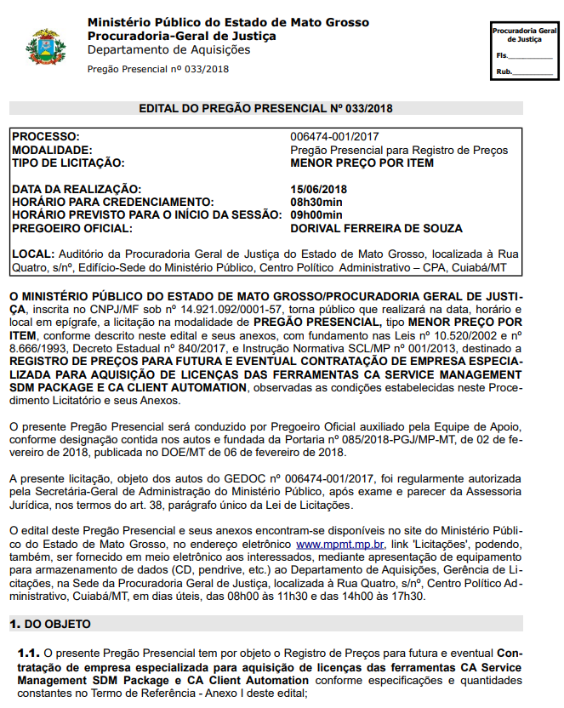
- Tribunal Regional do Trabalho – 3ª Região;
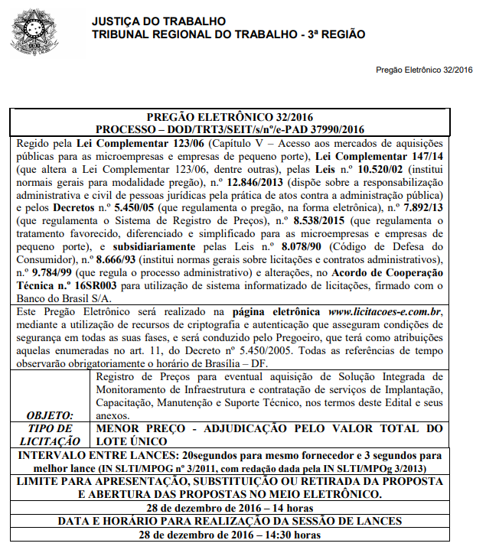

- Secretaria de Estado da Fazenda do Espírito Santo;
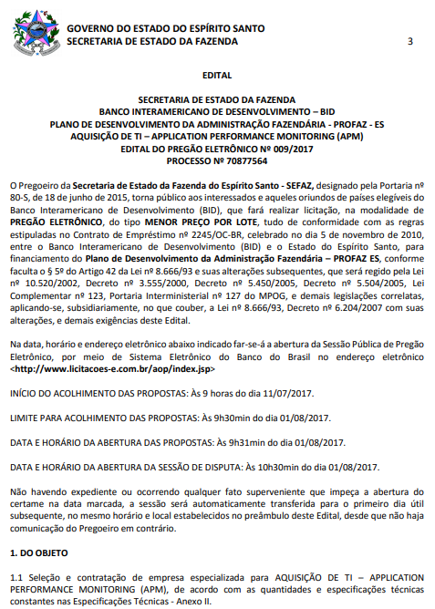

- Eletrobrás;
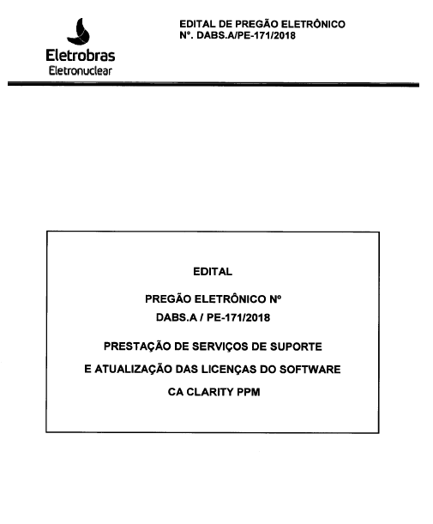

- Tribunal de Contas da União;

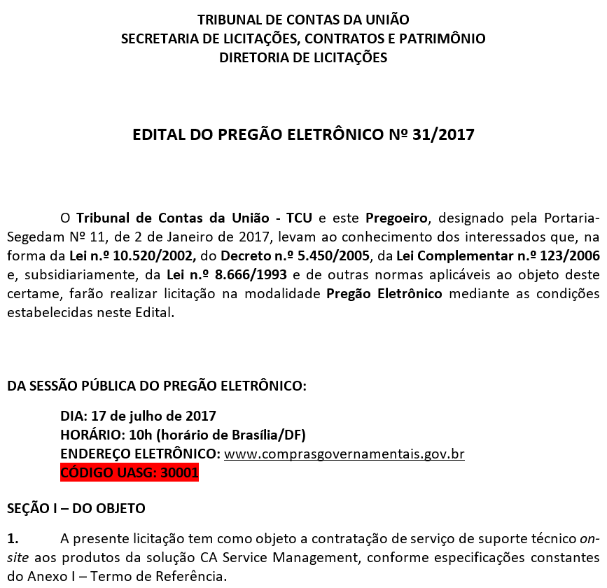

Anexo B

Lista de Potenciais Fornecedores
  - CONTRATAÇÃO DE SERVIÇOS DE MONITORAMENTO, SERVICE DESK E GERENCIAMENTO DE PROJETOS
 | Fornecedor
1 | Nome: HCL (Brazil) Tecnologia da Informação  Sítio: www.hcl.com  Telefone: (61)99212-1928  E-mail: emilio.castro@hcl.com  Contato: Emilio Castro
2 | Nome: Vectra Consultoria e Serviço  Sítio: www.vectras.com.br  Telefone: (81)3202-3202  E-mail: napoleão.borges@vectras.com.br  Contato: Napoleão Borges
3 | Nome: Montreal Inove  Sítio: www.montreal.com.br  Telefone: (61)3043-1754  E-mail: andre.makita@montreal.com.br  Contato: André Makita Baroboskin
4 | Nome: RSI Net  Sítio: www.rsinet.com.br  Telefone: (11)2284-3232  E-mail: f.pacheco@rsinet.com.br  Contato: Flávio Pacheco
5 | Nome: Broadcom  Sítio: www.broadcom.com  Telefone: (61)98431-9327  E-mail: nelson.neto@broadcom.com  Contato: Nelson Neto

Anexo C

Justificativa dos Demandantes
  - CONTRATAÇÃO DE SERVIÇOS DE MONITORAMENTO, SERVICE DESK E GERENCIAMENTO DE PROJETOS

Lote 1:

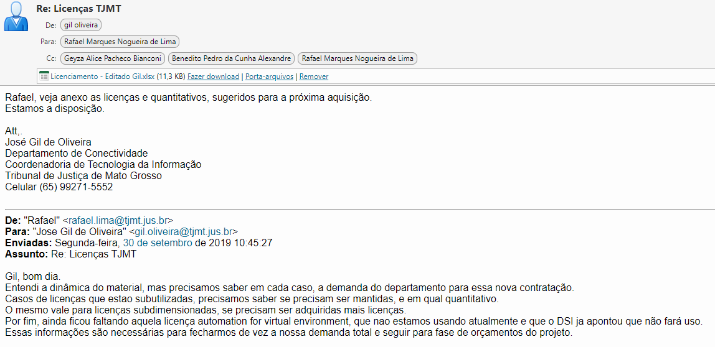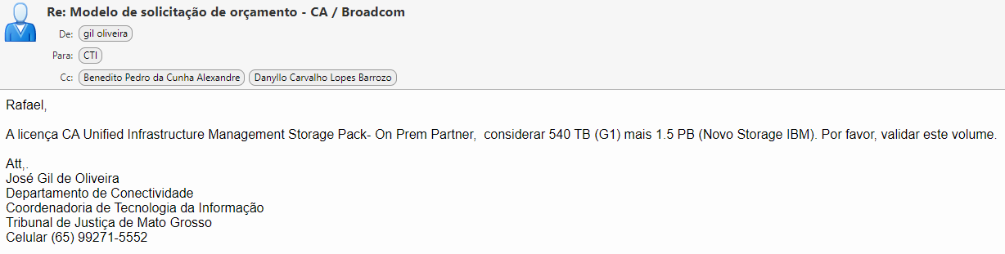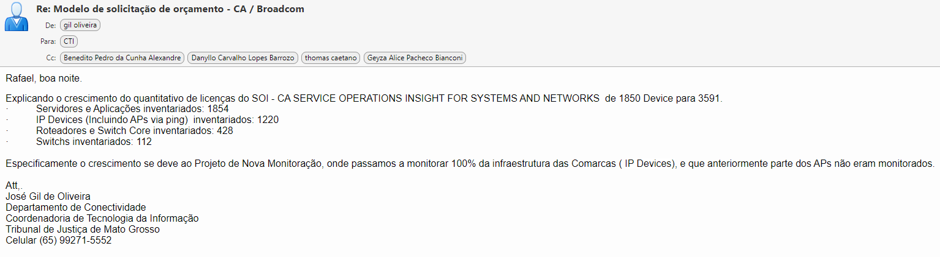

Lote 2:

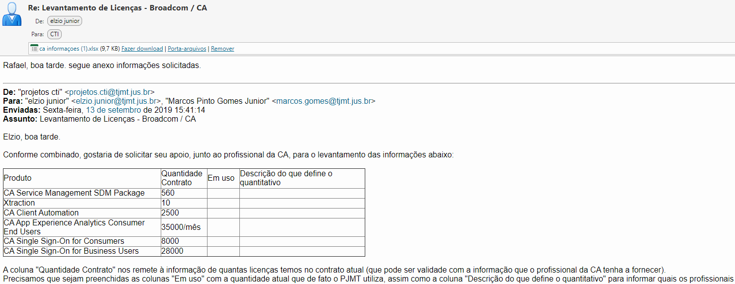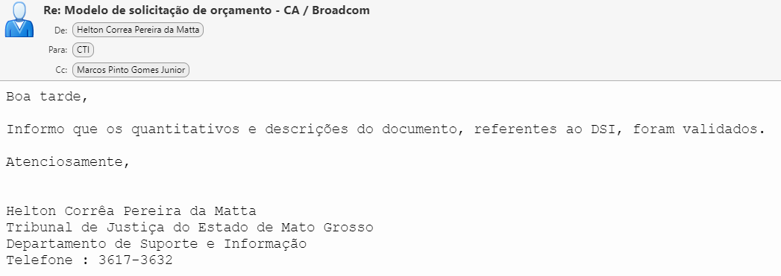

Lote 3:

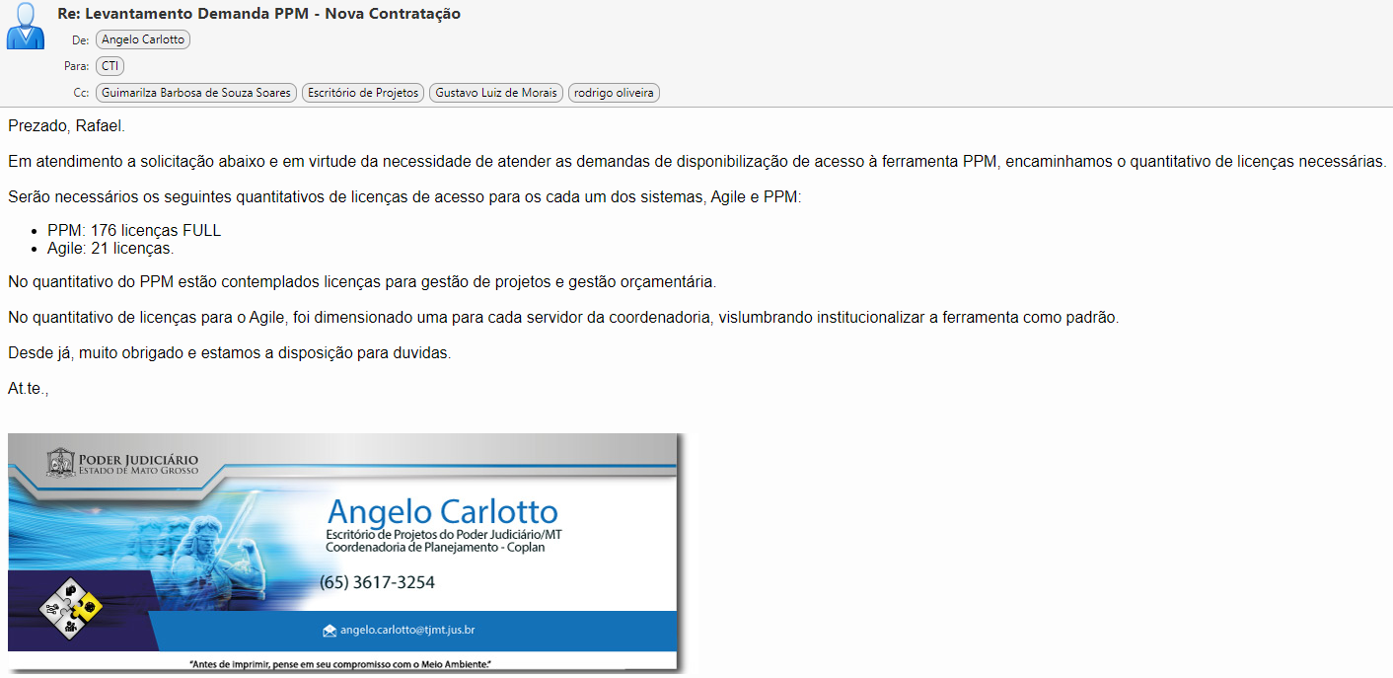
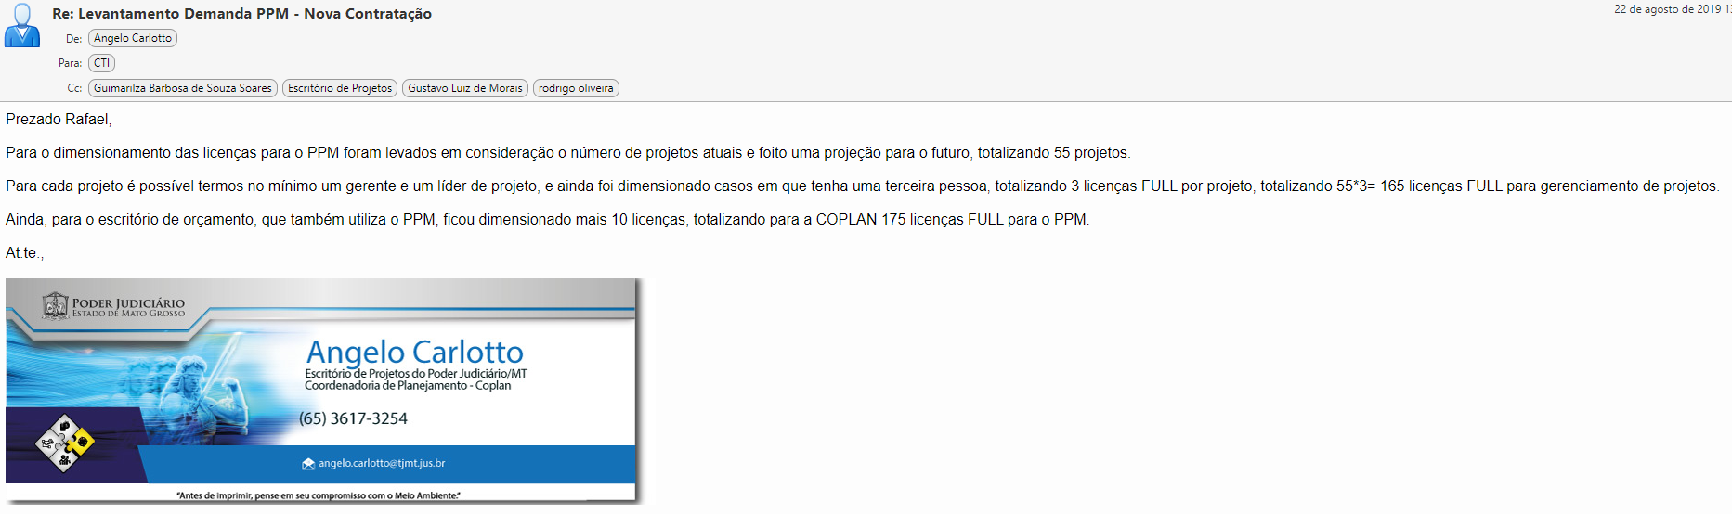
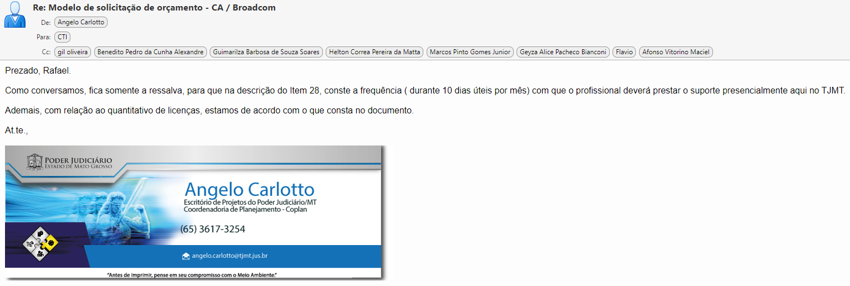

Anexo D

Atividades Previstas para Suporte Técnico Dedicado
  - CONTRATAÇÃO DE SERVIÇOS DE MONITORAMENTO, SERVICE DESK E GERENCIAMENTO DE PROJETOS

O serviço de Suporte Técnico Dedicado será utilizado para melhorias no ambiente, continuidade do processo de implantação e integração, desenvolvimento de competências técnicas atendendo demandas com prazos e entregáveis bem definidos nos quadros de atividades abaixo. Outras atividades não previstas no quadro em questão poderão ser executadas, desde que devidamente acordado entre as partes.

MONITORAMENTO
Serviços a serem executados | Entregáveis
Instalação Novo ambiente | Novo ambiente do APM
Upgrade de Versões | Atualização de versões do APM
Instalação /Customização Novos Agentes | Instalação e customização de novos agentes
Instalação/configuração de novos CEMs | Novos CEMs
Instalação/Configuração de novos TIMs | Novos TIMs
Criação de Novos Dashboards | Entrega de novos Dashboards
Criação de novos relatórios de desempenho | Novo relatório de desempenho
Produzir e analisar relatórios / gráficos de impacto nos negócios para entender melhor o funcionamento do aplicativo e a experiência geral do cliente. | Geração de relatórios
Desenvolvimento de Probes | Entrega de uma nova probe.
Inserção de Modelos no CA Spectrum | Modelo criado no Spectrum
Configurar visão topológica | Visão criada no Spectrum
Certificar MIB privadas para equipamentos específicos | MiB certificada para o Sepctrum
Criar Watches customizados | Entrega do Watches Customizados
Configurar integrações com ferramentas externas via recebimento de SNMP TRAPs | Entrega da configuração da integração com ferramentas externas vai recebimento de TRAPs SNMP
Configurar envio de alarmes para ferramentas externas via Alarm Notifier | Entrega da configuração do envio de alarmes para ferramentas externas via Alarm Notifier
Configurar envio e alarmes para ferramentas externas via Webservices | Entrega da configuração do envio e alarmes para ferramentas externas via Webservices
Entrega dos relatórios em formato nativo, definido pelo solicitante | Regar relatórios nativos no CA CABI (Jasper Server)
Entrega dos relatórios em formato nativo, definido pelo solicitante | Gerar relatórios customizados
Instalação/Configuração de um Novo ambiente UIM | Novo ambiente do UIM
Upgrade de Versão | Atualização de versão do UIM
Instalação / Customização de novas Probes | Instalação concluída com sucesso.
Alteração na configuração de Probes já instaladas | Alteração concluída com sucesso.
Entrega dos relatórios em formato nativo, definido pelo solicitante | relatórios nativos no CA CABI (Jasper Server)
Entrega dos relatórios em formato nativo, definido pelo solicitante | Gerar relatórios customizados
Instalação de uma nova console do NFA | Nova console disponível.
Instalação de um novo Harvest NFA | Nova Harvest NFA disponível
Upgrade para uma nova versão da Console NFA | Upgrade realizado com sucesso.
Upgrade dos Harvest NFA existentes. | Upgrade realizado com sucesso.
Inserção de Dispositivos de rede a serem verificados | Inserção dos novos dispositivos de rede verificados com sucesso.
Gerará relatórios no formato definido pelo solicitante | Relatórios nativos do CA NFA
Alarmes na console das ferramentas | Configurar regras para gerar alarmes
Criar usuários para acesso a ao CA Spectrum | Usuário criado no Spectrum

SERVICE DESK
Serviços a serem executados | Entregáveis
Criação de eventos para gestão dos acordos de Nível de Serviço e Acordo de Nível Operacional | SLA / SLO
Criação de Categoria na Árvore de Serviços Prestados | Categoria
Criação de objetos ou campos customizados para utilização em formulários novos ou existentes | Objetos, Campos ou Formulários
Criação de grupos para gestão de distribuição ou notificação | Grupo de Usuários
Criação de Oferta de Serviço no Catálogo de Serviço | Oferta de Serviço
Criação de Oferta de Autosserviço no Catálogo de Serviço com Integrações com outras ferramentas via webservice | Oferta de Autosserviço / Integração
Criação de relatório (jaspersoft) para acompanhamento das Requisições, Solicitações, Incidentes, Problemas ou Mudanças | Relatório
Levantamento de requisitos junto ao usuário sobre a demanda necessária | Parecer técnico ou relatório de atendimento
Criação de documento com roteiro de utilização da ferramenta com passo a passo de todo ciclo da metodologia | Documento de uso
Realizar workshop de utilização da ferramenta baseado nos processos criados para atender os requisitos | Workshop
Realizar migração do produto para a última versão disponível | Migração
Importar novos serviço (s) de TI existente (s) de gerentes de domínio | Serviços importados com sucesso.
Verificar a Importação do (s) Serviço (s) de TI dos Gerentes de Domínio | Validação da importação concluída com sucesso.
Modelar modelo (s) de serviço de TI com ICs importados de gerenciadores | Modelagem realizada com sucesso.
Criar novos agendamentos de relatórios para relatórios prontos para uso (OOTB) | Agendamentos funcionais
Criar configurações globais para serviços e ICs | Entrega das configurações globais para serviços e ICs
Criar um servidor de relatórios e sincronização de usuários | Entrega do novo servidor de relatórios e sincronização de usuários
Criar novas configurações de filtro de alerta global | Entrega das novas configurações de filtro de alerta global
Criar gerenciamento de eventos | Entrega do gerenciamento de eventos
Criar novas configuração de usuários, grupos, direitos de acesso e preferências | Entrega das novas configurações de usuários, grupos, direitos de acesso e preferências
Criar novos atributos a usuários e a grupos de usuários | Entrega dos novos atributos a usuários e a grupos de usuários
Instalação de novas integrações suportadas com ferramentas CA|Broadcom | Integrações realizadas com sucesso
Instalação de novas integrações suportadas com ferramentas de terceiros | Integrações realizadas com sucesso
Estabelecer relacionamentos entre novos ICs e Propagação de Impacto entre Objetos Atendidos | Estabelecimento e propagação realizados com sucesso.
Configurar prioridade de novos serviços e importância de cada objeto relativo a objetos dentro de cada serviço | Configuração realizada com sucesso.
Executar a descoberta de novos serviços (se necessário) | Descoberta realizada com sucesso.
Definir novas políticas de gerenciamento de eventos | Políticas definidas com sucesso.
Definir novos Acordos de Nível de Serviço para o Serviço de TI | SLA definido com sucesso.
Definir novas políticas e ações de escalação | Políticas definidas com sucesso.
Definir novas filas de alerta | Fila de alteras definidas com sucesso
Associar novos SLAs com serviços de TI. | Associação realizada com sucesso.

GESTÃO DE PROJETOS
Serviços a serem executados | Entregáveis
Criação de objeto, sub-objeto ou campos para utilização em formulários novos ou existentes. (Ex: Formulário de cadastro do projeto) | Objeto, Sub-objeto ou campos
Criação de processo para automatização do ciclo de vida da metodologia de projeto, ideia ou qualquer outro objeto existente. | Processos
Criação de páginas com painéis (gráficos e lista) para acompanhamento das metodologias, acompanhamento financeiro e capacidade dos recursos. | Painéis
Criação de relatório (jaspersoft) para acompanhamento das metodologias, formulários para aprovação que será necessária aprovação manual. | Relatório
Criação de grupos para gerenciar os acessos aos formulários, relatórios, painéis e processos | Grupos de acesso
Levantamento de requisitos junto ao usuário sobre a demanda necessária. | Parecer técnico ou relatório de atendimento
Integração com outras ferramentas via webservices. | Integração
Criação de documento com roteiro de utilização da ferramenta com passo a passo de todo ciclo da metodologia. | Documento de uso
Realizar workshop de utilização da ferramenta baseado nos processos criados para atender os requisitos. | Workshop
Realizar migração do produto para a última versão Disponível. | Migração
Manutenção dos usuários, grupos de acessos e processos em execução. | Administração da Ferramenta
Realizar migração do produto para a última versão disponível | Migração
Manutenção dos usuários, projetos e workspaces. | Administração da Ferramenta
Criação de documento com roteiro de utilização da ferramenta com passo a passo do ciclo ágil utilizando agile central. | Documento de Uso
Realizar workshop de utilização da ferramenta baseado nas metodologias ágeis. | Workshop
Realizar integração com o CA PPM. | Integração com PPM

Anexo E

Orçamentos
  - CONTRATAÇÃO DE SERVIÇOS DE MONITORAMENTO, SERVICE DESK E GERENCIAMENTO DE PROJETOS

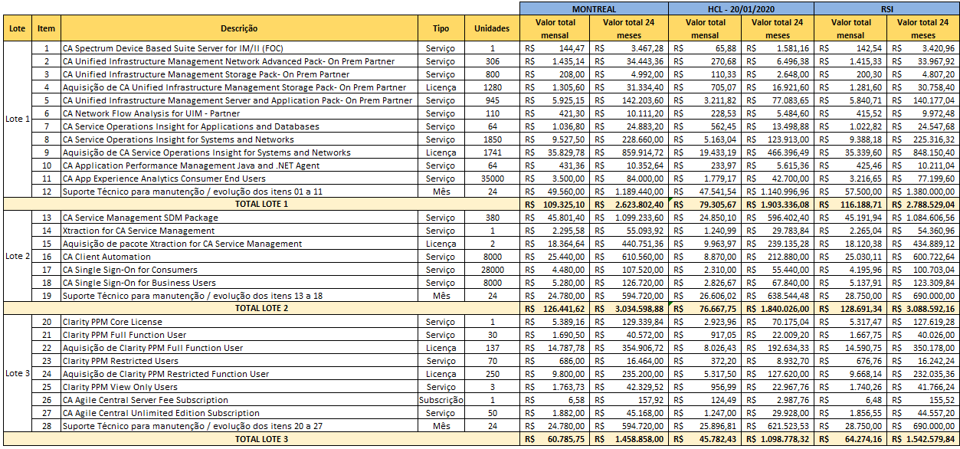

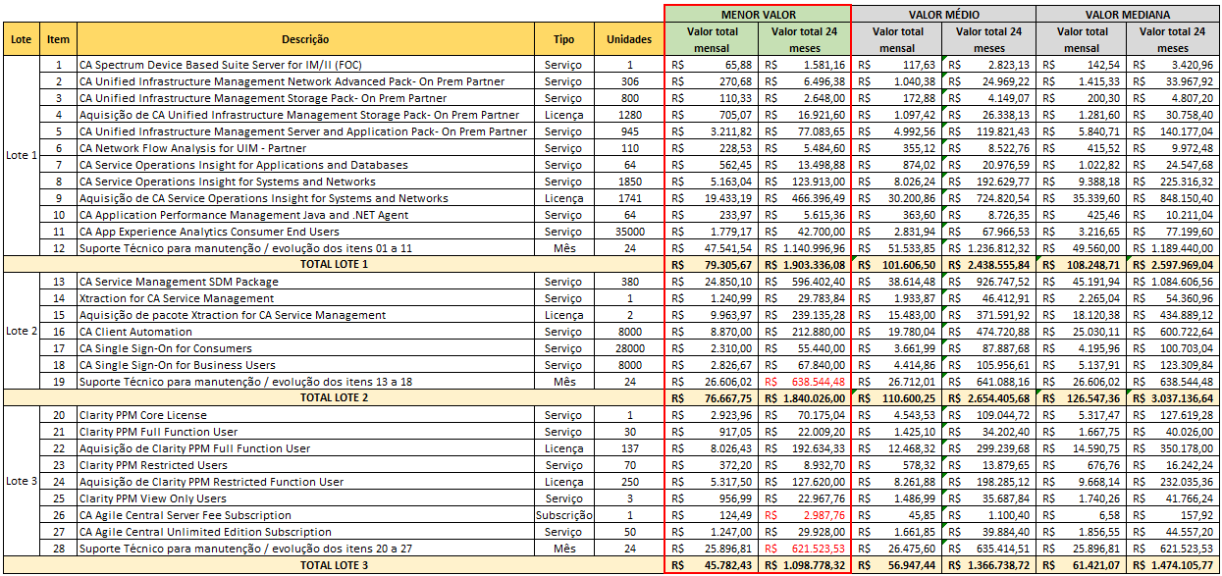

Valor total do objeto, considerando os 3 lotes e os 28 itens é de R$ 4.842.140,40, para 24 (vinte e quatro) meses.
Para composição do preço, foram utilizados três orçamentos privados. Apesar da existência do Contrato 27/2017 TJMT, do qual seria possível utilizar os valores dos itens 4, 9, 22 e 24, ainda que se aplique variação cambial do Dólar e IPCA acumulado, a utilização desses valores não seria aplicável, pois o contrato em questão fora firmado diretamente com a fabricante do produto, enquanto que a licitação que ora se pretende realizar contará com a participação somente de representantes, conforme contextualização já elaborada neste Estudo Preliminar.
Desta feita, existem valores adicionais intangíveis para a análise de preço médio atual, e por este motivo, o Contrato 27/2017 TJMT não será utilizado como referência no preço médio estimado. além de um preço público (Contrato 27/2017 TJMT) para os itens 4, 9, 22 e 24 (com valores proporcionais à quantidade de licenças adquiridas e pelo prazo de dois anos, aplicando variação cambial do Dólar, que a época era R$ 3,15 e agora está em R$ 4,01, além da IPCA acumulado, conforme previsto em Contrato).
Considerando a unicidade e singularidade do modelo de contratação ora proposto (renovação de licenças adquiridas de forma avulsa, e não mais como pacote de serviço, como era comercializado pela empresa CA, inclusive no Contrato 27/2017 TJMT), não foi possível encontrar outras contratações públicas similares para composição de preço dos demais itens. Tal pode ser comprovado pelas contratações públicas similares constantes do item 1.4 do Estudo Preliminar, de onde se extrai que o modelo de contratação dessas foi feito por combo, e não individualizado, como é o escopo deste projeto. A justificativa para tanto se dá em face da necessidade de conhecer os valores individuais de cada produto/serviço, de forma a melhor gerência fiscalização dos contratos. Essa necessidade nasceu no transcurso, no decorrer do contrato atual, observado e noticiado pelos atuais fiscais.
A fórmula ora adotada para definição do valor de referência foi a de MENOR PREÇO, com exceção dos itens 19, 26 e 28. Tal escolha se justifica pelo fato de que na fase de negociação da licitação recém realizada (20 de janeiro de 2020), a licitante HCL – proponente dos menores valores de todos os demais itens da tabela, argumentou que os valores reduzidos dos demais orçamentos privados aqui consideradas só seriam exequíveis uma vez que os demais itens de suas respectivas propostas estão superiores, garantindo assim maior margem aceitável para execução contratual.
Por este motivo, para os itens 19, 26 e 28, foram adotados os valores de referência do orçamento privado da empresa HCL, de modo a garantir o melhor custo benefício do serviço pretendido.
Em pesquisa na ferramenta “Radar de Controle Público” do Tribunal de Contas do Estado de Mato Grosso, não foi encontrado registro de contratação pública similar.

